硕 士 学 位 论 文

基于云计算的在线视频推荐系统设计与实现
Design and Implementation of Online Video Recommendation System Based on Cloud Computing

作 者 姓 名： 张鹏
工 程 领 域： 软件工程
学 号： 31117047
指 导 教 师：
完 成 日 期：

大连理工大学
Dalian University of Technology

大连理工大学学位论文独创性声明

作者郑重声明：所呈交的学位论文，是本人在导师的指导下进行研究工作所取得的成果。尽我所知，除文中已经注明引用内容和致谢的地方外，本论文不包含其他个人或集体已经发表的研究成果，也不包含其他已申请学位或其他用途使用过的成果。与我一同工作的同志对本研究所做的贡献均已在论文中做了明确的说明并表示了谢意。
若有不实之处，本人愿意承担相关法律责任。
学位论文题目：
作 者 签 名 ： 日期： 年 月 日

摘 要
云计算、Web2.0、推荐引擎等科学技术的发展日新月异，技术发展改变了人们使用互联网以及与互联网交互的方式，同时推动了信息科学的发展。互联网在融入人们生活的过程中，也提高了用户对交互性服务的要求。
推荐系统便是用户对服务需求的一种体现，当今主流网站几乎都会覆盖推荐功能，用户希望通过自己的兴趣获得期望得到的信息。但由于传统技术的限制，推荐系统往往难以有效利用分布式技术的优势。关系型的数据库的冗余数据、分布式框架的缺失限制了分布式系统开发工作的进一步发展。在这种情况下Hadoop、非关系型数据库(NoSQL)、新型Web开发框架等技术应运而生。支持分布式运算的NoSQL有着良好的数据管理能力，对于大数据的处理能力很强。提供分布式与伪分布式开发的Hadoop框架为提高基于云技术系统开发提供了方便的技术基础。
本文采用了一种典型性的NoSQL数据库MongoDB，结合Python Django这一Web 2.0开发框架、Hadoop等分布式技术框架设计并实现了视频推荐系统。通过完成系统的概要设计、详细设计、数据模型定义等工作。对可用的开发工具，开发模式、推荐算法进行了选取。在系统主要功能开发实现过程中，完成了基于云技术的系统设计，实现了有效的基于兴趣标签的推荐算法以及系统的视图模型、模板。最后，对系统进行了多方面的测试，例如基本功能检测，兼容性，可扩展性等，确保了系统的稳定性与可用性
基于上述的分析、设计，本文对视频推荐系统进行了实现。配置在分布式开发框架上的的推荐引擎，对用户的历史记录进行分析，并推荐给用户符合其喜好的视频。除此主要功能外，细节功能如：用户注册，添加视频等功能在系统中得以实现。

关键词：分布式系统；视频推荐；Django；系统设计

Design and Implementation of Online Video Recommendation System Based on Cloud Computing
Abstract
Scientific Technology like Cloud Computing, Web 2.0, and Recommendation Engine has been developed in an amazing rate. Development of technology is changing the way in which people are using to interact with the Internet; information technology has thus been improved. People’s demand of interaction between users and Internet has been improved when the Internet is emerging into people’s life. Recommendation System is kind of way to reflect people’s increasing demands. All the popular websites contain the recommendation system because their users want to obtain the useful information due to their preferences. But limited by the traditional technologies, recommendation system could rarely taking use of advantages of distributed systems. Redundant information in the Structured Query Language database and loss of effective distributed framework are hindering progresses of distributed system’s development. Such situation brings us the new Hadoop, No Structured Query Language database (NoSQL) and fresh Web development framework. NoSQL supports the distributed computing and handles well about massive data. Hadoop as a distributed framework, which offers the distributed and pseudo distributed developing strategies are laying a solid foundation of developing distributed system.
This thesis takes use of a typical NoSQL database which names MongoDB, combining with Python Django – a Web 2.0 developing framework and Hadoop – a distributed development framework, design and finishes the coding of a distributed video recommendation system. By making the summary design, detail design and definition of data modules, the author decided developing tools, design patterns and recommendation algorithm. Design of distribution system, design and coding of the recommendation algorithm based on users’ preference tags and finishing design of views module and templates are major works of this project. At last, the system was tested. Test plan of this system are consist of three parts: basic function test, compatibility test and maintainability test. By designing the sanity test cases, the system is proved to be stable and useful.
Based on the design above, this thesis brings about the video recommendation system. Recommendation Engine, which is configured on the distributed development framework, analyzes users’ history tags and recommends videos users may like. Other small functions have also been coded, such as users’ registration, login and add new videos to the system.
Key Words：Cloud Computing System; Videos Recommendation; Django; System Design
目 录
摘 要 I
Abstract II
1 绪论 1
1.1 课题研究背景 1
1.2 课题研究现状 2
1.3 课题研究意义 3
1.4 论文组织结构 4
1.5 本章小结 5
2 视频推荐系统相关技术介绍 6
2.1 B/S结构和C/S架构 6
2.2 Django Web开发框架 7
2.2.1 Python编程语言 7
2.2.2 MVC设计模式 9
2.2.3 Django 10
2.3 MongoDB 12
2.3.1 MongoDB简介 12
2.3.2 MongoDB的主要特点 12
2.3.3 MongoDB的体系结构 13
2.4 Hadoop 14
2.4.1 Hadoop简介 14
2.4.2 HDFS 14
2.4.3 MapReduce 16
2.5 本章小结 16
3 视频推荐系统需求分析 17
3.1 功能需求分析 17
3.1.1 用户注册、登陆、标签更改 17
3.1.2 提交感兴趣的视频到推荐系统 17
3.1.3 获取推荐视频 17
3.1.4 推荐引擎的设计与实现 18
3.1.5 数据库的设计与实现 18
3.1.6 完成云端的搭建以及推荐引擎的部署 18
3.2 业务用例设计 18
3.3 数据流图设计 21
3.4 系统非功能性需求分析 23
3.5 本章小结 23
4 视频推荐系统设计 24
4.1 系统概要设计 24
4.1.1 系统总体架构 24
4.1.2 系统交互设计 25
4.2 系统详细设计 26
4.2.1 用户功能模块详细设计 26
4.2.2 数据库设计 29
4.2.3 系统接口设计 31
4.2.4 前端动态数据交互设计 32
4.3 本章小结 33
5 基于云技术的视频推荐系统实现 35
5.1 系统环境搭建 35
5.1.1 系统环境综述 35
5.1.2 Django Web 2.0开发环境的搭建 35
5.1.3 Hadoop环境的搭建 36
5.2 推荐系统方法比较 38
5.2.1 基于内容的推荐系统 38
5.2.2 基于协同过滤的推荐系统 39
5.2.3 两种方法的比较 39
5.3 推荐系统算法实现 40
5.3.1 冷启动问题解决方案 40
5.3.2 基于兴趣标签的推荐算法实现 41
5.3.3 推荐算法效果评估 43
5.4 本章小结 44
6 系统测试 46
6.1 测试方法及用例设计 46
6.1.1 单元测试 46
6.1.2 兼容性测试 48
6.1.3 维护性测试 48
6.2 测试结果分析 48
6.3 系统运行效果 49
6.4 本章小结 50
结 论 52
参 考 文 献 53
攻读硕士学位期间发表学术论文情况 55
致 谢 56
大连理工大学学位论文版权使用授权书 57

1 绪论

1.1 课题研究背景
互联网科技一直在飞速发展。技术的不断更新、升级与换代使得人们生活与互联网的联系日益密不可分。社交性，即时性，移动设备更新等因素使得越来越多的人使用互联网来展示自己的生活，用户的指数级增长也对互联网技术本身提出了很高的要求。
视频作为一种方便的媒介，正在被越来越多的人们用来记录生活，展示正在发生的事情，或是宣传资讯。视频的动态性，真实性有着传统媒介不可企及的优势。相较于传统的文字、图片等媒介，视频可以更加准确的描述、展示正在发生的事件。因此也被越来越多的互联网用户青睐。近年来，移动设备的更新、发展也为人民群众提供了更容易的拍摄视频的机会。除了前些年普遍使用的数码DV或是带有摄像功能的数码相机，现在广泛使用的智能手机：如iPhone，Android等，还有平板设备如iPad，Surface等，更是为人们提供了更加方便、快捷的拍摄视频方式。由此看来，未来视频将在主流媒体中占据更加重要的分量。虽然视频门户网站，如土豆、Youku等广泛的被大众使用，但是基于用户兴趣推荐的视频系统却没有得到很广泛的开发与利用。如何能够准确、科学、有效的为用户推荐符合其兴趣的视频文件，成为了视频系统可以优化的一个方向。
此外，在Web 2.0技术日益蓬勃的今天，网页的需要处理的动态信息量相较于以前静态数据为主的时代增加了许多，与此同时，用户数量的增长为服务器端数据库段带来了非常大的压力。虽然分布式技术的出现一定程度的缓解了上述压力，但是传统数据库的低横向扩展性、强关系性、以及读写速度等限制仍然无法得到根本性的解决。为了更好的处理上述问题，非关系型数据库NoSQL应运而生。NoSQL是Not Only SQL的简写，很好的说明了非关系型数据库的特点。NoSQL自从产生以来，受到了业界的广泛关注。各大公司纷纷推出了自己的产品，例如亚马逊公司就推出了自主开发的Dynamo架构，谷歌公司也推出了BigTable^{[1]}，阿帕奇公司的Cassandra，此外10gen Inc.也发布了MongoDB^{[2]}。这几种数据库架构都是典型的非关系型数据库。在这几种数据库中，MongoDB一直享有NoSQL王者的称号，他的面向文档以及数据的组织形式，对云计算的支持得到了业界的一致肯定。MongoDB还可以有效地应用在Web 2.0架构中。
视频推荐系统正是基于以上技术的迅速发展而出现的，它的出现会方便用户更加轻松、科学、准确的发现符合自己喜好的视频。

1.2 课题研究现状
互联网的快速发展给用户提供了大量的视频资源，面对已经过多的信息，用户通常很难找到自己感兴趣的内容。很多视频提供者，也一直在试图寻找优秀的推荐方法，来研究用户的行为，然后判断用户的决策。
为了实现这一点，很多国内外网站都开发了自己的推荐方法。虽然推荐方法众多，但是广泛使用的无非以下几种。
- 个性化推荐
个性化推荐就是网站不断的搜集用户的历史行为，来推断用户感兴趣的视频，然后将相应的结果展示给用户^{[3]}。个性化推荐往往会采用很多种因素来决策用户的行为，如订阅、评分、搜索、评论等。综合用户的各种各样的行为来准确的反应用户的兴趣点。用户的历史行为往往能从侧面反应出用户对视频的需求方向，因此可以为推荐给用户视频提供很好的参照。在这种推荐中，亚马逊公司的购物系统做的方式就有些相似。亚马逊会根据用户已经购买的产品来为用户推荐新的用户可能感兴趣的产品，而推荐的产品由我们看来大多数都是和用户历史购买，评分，浏览等等综合分析的^{[4]}。由此可见，个性化推荐的可行性还是非常高的。至于和我们的课题相关的视频网站，国外知名视频网站Hulu也有相似的推荐方法。
- 相关推荐
另外一种著名的推荐方式便是相关推荐，相关推荐就是将与用户正在观看的视频比较相关的视频推荐给当前的用户。现有的专业性视频网站，如QQ影音、PPS等会根据你的选中视频给你推荐一些结果。这些结果通常匹配程度也比较好，但是相关推荐通常考虑因素过为单一，如果用户偶尔访问一些视频，那么根据这些推荐出的结果可能不是非常理想，但相关推荐仍然是视频推荐的重要推荐方式之一。虽然在专业性视频网站（QQ影音）已经有实现，但是基于生活、社交、兴趣等以用户为主的非专业视频网站上，这方面做得还不够全面。
- 协同过滤
协同过滤是最著名的推荐方法之一，这种方法也是通过用户的历史行为分析出用户的兴趣标签，然后对用户做推荐。很多知名网站，如Youtube等都采取了协同过滤的方式。协同过滤的一个优点是可以有很多算法来供推荐者使用，如邻域算法、图算法、矩阵分解算法等等。这种算法有个小缺点是用户新加入的视频不能及时的融入推荐算法中，有一定的基础数据来保证算法的正确执行。但是在过滤的准确程度上来讲，协同过滤比前两种过滤方式有明显的优势。本文也将采取协同过滤的一种作为视频推荐引擎的算法。
支持云端的以用户内容为主的网站目前来讲对用户的推荐还非常少，介于专业节目的视频推荐网站做的相对较好。所以我们将工作重心放在了以用户内容为主的视频推荐。当前，虽然少数国外网站根据用户历史兴趣进行推荐，但是已有的推荐大多基于繁复的标签以及用户独立的兴趣点，在推荐的同时都是针对这历史数据，实时性很差。除此之外，非固定的标签导致推荐效果也很不好。因此，实时性和固定标签将是系统开发中比较重视的问题。
在所使用的新技术方面，Django框架虽已经在企业界十分流行，但是针对MangoDB以及云端的结合方面的工作相对较少。MangoDB本身还是有一些国内外知名的案例：视觉中国这个国内比较有影响力的视觉设计门户，这个公司就已经将MangoDB应用到了生产环境，并且用MangoDB作为其主要使用的数据库之一。国外项目有著名的GitHub：它是一个版本控制的项目，是全球最流行的Git存取站点。这个网站可以为开源的项目提供免费的账户，深受开源项目开发者的喜爱。这个知名网站的后台就是核心技术就涵盖MongoDB。

1.3 课题研究意义
虽然前部分所述技术均为当下热门研究领域，但是充分利用，并基于上述框架并将其设计并开发的系统仍比较少见；因此本课题具有非常重要的实际意义。
第一，用户对于视频推荐系统的需求非常强烈，高效准确的视频推荐系统是互联网用户群最期望的产品系统之一。传统的视频网站推荐技术大多基于用户浏览历史，或者是用户的隐性浏览记录。但是，这种传统视频网站一个重要特点在于，视频量多而繁杂，无用视频太多；用户浏览的随机性，不确定性会很大程度的降低推荐视频的结果、准确度。而本系统采用的基于兴趣标签的推荐算法，可以准确的反应用户的兴趣，用户可以通过冷启动过程中选择的标签，与视频使用过程中，通过对已有标签的增删来训练推荐引擎，以达到更好的推荐效果。此外，视频推荐系统可以充分利用B/S架构为用户提供良好的交互体验，B/S结构的统一性，兼容性可以使得本系统不拘泥于操作系统的限制，可以方便的被各种系统的用户群使用，而且可以方便的对视频系统进行升级，维护。除此之外，用户提交至系统中的推荐视频，经过系统推荐算法的学习，可以推荐给具有相同标签的用户，用户可以利用本网站，发现为浏览过的、符合自身兴趣的视频。如此，系统具有充分的适用性，且非常贴近生活。
第二，基于标签的推荐系统在部分网站中已经有所体现。如豆瓣电台，百度电台等，但这种标签的设计普遍的被用在音乐推广上。对于视频网站的标签推荐，Youku、tudou等国内各大视频网站目前还没有体现。国外的视频网站针对此方面的实现工作虽然已有小范围涉猎，但因标签的不确定性，评分机制的不准确，导致推荐的结果并不是非常理想。因此，这个系统的设计理念，想法非常新颖；属于业界覆盖的比较少的部分，很多专家学者虽然已经构想，但是并没有成型的系统可供参考。本系统的开发，可为以后对于视频推荐系统的开发做一个良好的范本，以此进一步推进同类网站的开发与提升。
第三，在技术使用方面。Django，MongoDB，Hadoop等技术都比较前沿，由于利用上述新技术分别进行系统开发的例子虽然已有一些，但大多只是一种技术与其他传统技术的结合。Django在国内的开发中，尤其是在已有的学位论文中，只有在测试系统、车载系统等少数方面有所体现。但Django的功能远不拘泥于上述系统，它仍可在贴近生活的系统中有更好的发挥空间；虽然MongoDB一直被称为非常适合Hadoop环境下的使用，但是目前也只有少数非常前沿的公司在对这个构想进行实施，所以本系统的开发也是对这几种技术结合使用的一次尝试。开发工程师们可以从这个系统中借鉴，参考或者改进，以开发出更优秀、更卓越的基于上述技术的系统。

1.4 论文组织结构
本文主要内容是基于MongoDB的视频推荐系统设计与实现。在文中对于当今互联网部分新技术进行了介绍与分析，并选取Django框架、推荐算法对系统进行实现。完成的主要工作包括：用户端功能设计与实现、云端服务器搭设、推荐引擎设计、数据库设计等工作，实现了视频推荐，用户分类，视频上传等功能。
论文的主要结构如下：
第一章：绪论。介绍了课题的研究背景、意义与现状。简要的分析了与课题有关技术的发展形势，通过比对国内外研究现状，深入的分析了课题的实用意义。
第二章：分布式视频推荐系统相关技术介绍。深入介绍并分析了可用于项目开发的相关的技术及其特点。
第三章：视频推荐系统需求分析，根据用户对视频系统的需求对系统进行功能、业务用例，数据流图，非功能性需求等方面的设计。
第四章：系统详细设计与实现。对系统的进行了详细的分析与设计，包括系统的总体架构，数据库设计，接口设计等进行了明确定义，并且对前端的交互性设计进行了说明；同时进行了数据模型和系统中类，属性的定义。
第五章：系统的实现。对系统搭建的环境进行了说明，并对已有推荐算法进行了分析比较，着重介绍了广泛使用的协同过滤算法，并选取了用于笨视频推荐系统的基于兴趣标签的算法，并进行了实现，实现过程中，解决了推荐系统中冷启动的问题。
第六章：系统测试。设计了本系统的测试方案，明确了测试用例，并且对测试的结果进行了分析。
结论部分对整个系统开发工作进行了总结，并对系统可进一步完善的部分进行了展望。

1.5 本章小结
本章对视频技术媒介的高速发展以及Web 2.0、NoSQL数据库的发展总结出了开发视频推荐系统的重要意义。从推荐系统的实际应用价值、技术参照价值两方面明确了本系统开发的价值。继而研究了国内外的研究现状，由于几项核心技术均比较新，并没有广泛的应用到开发中。尤其对于国内，相关技术开发的网站更是少有。由此进一步明确了系统开发的意义。本章最后一部分介绍了论文的组织结构，明确了论文的主干结构。
2 视频推荐系统相关技术介绍
本章将详细介绍系统设计所需核心技术，通过对技术的介绍与分析为后文实际开发提供坚实的理论支持。

2.1 B/S结构和C/S架构
B/S结构即众所周知的Browser/Server结构，客户端使用浏览器（Browser）进行浏览，浏览器负责与服务器端的交互工作。由于浏览器的标准化工作相对完善，因此客户端的压力比较小，核心的逻辑业务都由服务器端处理。这种模式使用统一的客户端，简化了开发、使用以及维护的过程。由于现在任何操作系统都配有浏览器，B/S的普适性也有很大的优势。
相较于传统的C/S（Client/Server）结构， B/S结构有很多优点，其分布性强，便于共享，便于扩展，兼容性强，容易快速安装配置^{[5]}。但同时B/S也有着安全性相对差，复杂功能实现较困难等缺点。但是随着开发编程语言的发展，这些缺点也在逐渐改善中。B/S与C/S更为深入的比较可以入表2.1所示：

表2.1 B/S模式与C/S模式比较
Tab. 2.1 Comparison between B/S mode and C/S mode
项目 | B/S | C/S
硬件环境 | 广域网 | 专用、小范围网络
安全性 | 对安全控制能力弱 | 对信息控制力强
程序架构 | 全面支持网络的构建系统 | 注重流程控制
软件重用性 | 多重结构，重用性强 | 受整体性限制，重用性弱
系统维护 | 可以实现无缝升级 | 升级变化数据较难
处理问题 | 分散地域，操作系统无关 | 相同区域，操作系统相同
信息流 | 可变化的数据流处理 | 中央集权式的机械处理

不断发展的分布式计算技术对于分布式的要求非常高，在适应分布式服务中，B/S相较于C/S有很大的优势。分布式计算对分布性的要求很高，强大的并行以及运算能力使得云端服务器的性能十分卓越。对于分布式的系统而言，B/S比C/S更有优势。
B/S本质上是C/S的一种特殊表现形式，是对C/S这种模式的一种改进。对于本文使用的技术而言，B/S对于实现分布式和大规模的处理更有优势。
C/S架构就是我们经常说的客户端和服务器结构，这是一种典型的系统体系结构。使用这种结构时，我们可以充分利用两方的环境资源，来将任务分配到客户端与服务器端，这样系统的通讯开销就比较合理。这种体系结构比较广泛的应用在各种类型的操作系统中，C/S架构也经常被人们称为主从式架构。随着时间的发展，客户端的概念也在不断扩展，以前的客户端主要指的是在用户电脑端的软件，当今科技的发展更多的时候浏览器上的应用程序也往往被人们认为是分布式的客户端。C/S这种模式有一个特点是，客户端和服务器端经常会距离很远，应用程序将自己的请求提交给服务器程序。服务器程序处理了用户的请求后，再将服务器端的程序作为结果以特定的形式返回给用户。C/S产品具有很多的弱点，其中一个比较突出的弱点是，他的兼容性比较差。根据不同的系统，可能需要开发不同版本的软件。而且软件的更新换代通常比较快，这样的话每次更新客户端都需要付出很大的代价。因此这种缺点是人们在考虑使用这种模式的一大顾虑。
虽然C/S结构有很多缺点，它也有自己独有的优点，首先C/S结构的优点就是他可以很好的利用客户端的处理能力，先将比较繁复的工作在客户端处理之后，在将任务提交给服务器。这样可以使得客户端相应非常快，服务器运行数据的负载就非常低。此外，C/S架构中，存储和管理数据的功能非常透明。数据的存储和管理在数据库的应用中，是独立的运行于服务器程序和客户应用程序。有一些在前端不能违反的规定，就可以集中开发在服务器程序中。这样，前端的用户不用知道后台数据是如何实现的，便可以完成自己的工作。
对于本视频开发系统而言，C/S结构虽然众多优点，但是由于系统有兼容性和分布性的目标。在这几方面看起来B/S结构具有更大的优势，而且B/S结构的前端技术不断发展，对于显示视频流，与云端方便接入等方面也有着C/S结构所不能比拟的优势，因此，在这个视频推荐系统中，应该选择B/S模式作为本系统的开发模式。

2.2 Django Web开发框架
本小节主要介绍用于开发的框架Django。从Python语言、MVC设计模式以及Django的开发框架这三个方面进行了系统的介绍。

2.2.1 Python编程语言
Python是一种面向对象的解释性的应用程序开发语言，它既有C、Java等系统语言的普适性功能，也具有VB、Ruby等脚本语言的敏捷开发特性。Python语言简洁、清晰，可用类库强大、语法简单，非常适合程序开发人员进行快速开发工作。Python有一个被开发者们广泛称呼的别称：胶水语言，Python作为开发语言，可以将其他语言如（Java，C语言）编写的各种模块轻松的连接起来，或者运用一些逻辑关系，完成两个接口之间的链接。
就Python语言的主要特点而言，由于它本身是开源项目，因此与其他著名的开源项目有着类似的特点。具体说来，他的优点大概有以下方面^{[6]}：
移植性强：开源的本质决定了有大量的开发者将Python移植到多种平台之中。主流的Linux、Windows、Macintosh、Solaris等都已经支持Python语言。甚至一些微型系统入Palm OS、Pocket PC等也支持Python语言。
介于高层的编辑语言：Python良好的封装与设计使得开发者无需考虑程序本身如何操作内存等细节。
扩展性、嵌入型强：由于Python良好的兼容性，可以利用C/C++等程序语言，然后再Python程序中使用。
丰富的资源库：Python标准库涵盖到方方面面。可以处理正则表达式、单元测试、数据库、网页浏览器等很多与系统有关的工作。此外，社区还提供了很多标准库意外的高质量的库文件供用户使用。
面向对象：Python同时支持面向对象与面向过程的编程。开发者可以利用数据功能的组合，对象以及对象的属性操作来对程序进行操作控制。
强缩进控制模式：Python使用的强制缩进控制的方式，使用户可以清晰的读懂代码结构。虽然初学者对于这种格式可能比较不适应，但是有经验的开发者会从中受益很多，很大程度的提高了开发效率。
交互性解释器：Python中使用一种交互性解释器的工具，这种工具是Python开发中最有用的工具之一。开发者可以直接利用解释器来测试代码，解释器既可以检查代码的正确性，还能查看对应的数据结构、键值对等等。
Python拥有“明确，优雅，简单”的设计哲学。Python与经典的Perl语言截然不同，Python总是强调用一种方法解决问题就好了。Python这种完全面向对象的语言，因为它的这些突出特性正在被很多国内外机构广泛使用，有一些大规模的软件开发计划，例如Mnet、BitTorrent、Google等都有使用它。这些知名公司的使用，足以说明Python的强大以及高效。
Django本身是以Python写成，因此作为一个使用Django框架的开发者，我们最好能有一些Python的编程相关经验。在Django的开发中，高效、准确的利用Python会让你的开发工作事半功倍。

2.2.2 MVC设计模式
Django使用的是MVC设计模式，MVC就是Mode-View-Controller（模型-视图-控制器）的缩写。这种开发模式迫使应用程序的输入、处理过程和输出结果分离。使得三个核心部件各自处理自己的任务。下面简要介绍一下上述三个部件^{[7]}：
模型有时也被称为数据模型，它的功能是封装与要处理的逻辑业务相关的数据，并定义处理数据的方法。模型有着访问数据的权限，操作数据库等操作都在其功能范围内。模型并不关心数据显示与操作的实现，但一般有着监听机制来监视模型上注册的视图。如果视图数据改变，就会触发模型组件的相应操作。
视图组件是用来实现数据的显示的，视图组件通常根据数据显示的定义规定处理的逻辑。通过访问它监视的数据模型来刷新自己的功能。

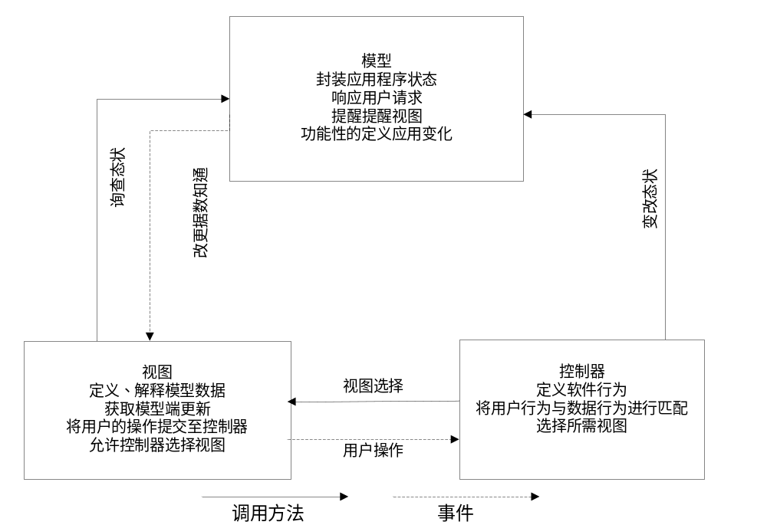
图2.1 MVC设计模式
Fig. 2.1 MVC Design Mode

控制器组件是用来组织不同层面，控制应用程序处理的流程。它对用户的行为、数据模型的改变进行处理，用合理的方式来响应请求，数据库专家进行数据库处理和数据库设计也通常在此环节。图2.1描述了MVC的基本工作模式。
MVC的工作模式对于开发者来说有很多优点：首先它允许多个视图共享同一个模型。对于程序设计，尤其是Web程序开发而言，同一个应用程序通常会有不同的用户界面，用户希望通过浏览器来进行浏览，也希望通过移动终端来访问。上述问题就要求Web网站可以同时提供Internet和移动终端两种视图。由于MVC中，视图与模型分离，模型响应用户的请求并且返回数据，视图组件负责呈现给用户的外部显示。那么业务逻辑和外在表示就分离了，代码的重用性也就得到很大程度的提高。
由于控制器的独立，应用程序的业务规则或者数据源也得以方便的更改。举个简单的例子，例如系统打算换一种数据源，或者对数据库进行移植。我们可以通过简单的更改控制器来轻松的实现想要实现的数据源改变。而由于三个模块间的独立，我们对于控制器端的改变，视图端以及模型端不需要做任何改变。
除此之外，MVC还具有部署快、可维护性高、有利于工程化软件的管理等突出优点。

2.2.3 Django
Django是一个开源代码的Web应用框架，整个Django框架都是由上一章节所述的MVC模式设计的。Django的主要设计目标就是简化复杂的、数据库驱动的网站开发。Django自带丰富的开发组件可以使得开发人员以最少的代码，最快的速度，最方便的模式来进行各种Web应用的开发与调试。图2.2便是Django的架构总览^{[8]}：
Django核心框架包括：用于数据模型和关联数据库间交互的面向对象的解释器，基于正则表达式的URL派发器，用于处理请求、显示的试图系统和一个模板系统。除此之外，Django还带有一个轻量级的Web服务器用于测试和开发，队请求处理各个阶段进行干涉的中间件，还有可以读取特殊类型XML或者JSON的序列化系统以及一个用于扩展模板引擎的系统。
在核心框架中，Django实现了MVC的设计理念^{[9]}。在实现MVC架构中，最关键的部分在于要正确的分割应用程序的不同层次。在Django对于MVC框架的分层中，改变了一些做法。首先在模型部分，Django缩小了模型部分的定义，Django框架中的模型只负责把数据传入数据库。对于视图部分而言，Django的视图并不单单具有显示数据的唯一功能，它的功能还带有MVC中控制器的一部分。Django开发团队曾说：“在我们理解的MVC里，视图的作用是对要展示给用户的数据进行描述，这种描述不但包括数据的外观，还包括数据的是应该如何被表现的。”也就是说，Django的表示曾丽，视图模型里定义了要对模板中的什么数据进行显示，而模板则定义了最终数据的显示方式。Django框架本身决定了视图与模板之间的交互，以及相应指定请求的机制。框架本身更复合MVC中控制器的功能。

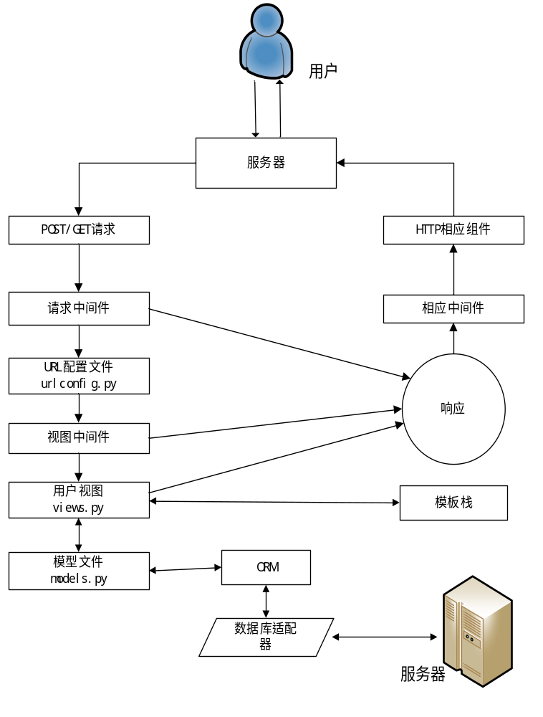
图2.2 Django组件架构图
Fig. 2.2 Infrastructure of Django

在Django的核心框架中，与开发者最为相关的三个模块分别是模型、模板和视图。
模型：所有应用程序的基础，应用程序中，模型是最底部的一层。作为基础，模型通常都十分稳定，不同于视图和模板等可以用不同的表现形式替换。
模板：绝大多数Django开发者们习惯使用模板来渲染HTML页面，模板就是经过特殊格式化的可以输出动态HTML的文本。除此之外，模板还支持逻辑结构与循环。视图可以通过制定模板的方式，来显示所需要显示的信息，而且还可以使用到模板中渲染的结果。
视图：视图总是覆盖Django应用程序里几乎全部的逻辑。通常，视图的定义是链接到一个或者多个URL上的Python函数，用Http响应对象的方式返回。视图通常可以从模型里取出单个或者一列对象并将其显示，视图也可以向模型里添加这样的新对象。这是视图的主要功能。在Django中，你既可以自己编写一些函数来控制这个过程，也可以使用框架本身提供的帮主函数来进行开发。在视图这一层面上，Django的灵活性往往得到了充分的体现。
在Django框架中，MVC模式有时也被称为“MTV”，即上文所述的模型（Model），模板（Template），视图（View）。整个工作流程大致如下，受到的Http Requirement被Web服务器转发给Django框架，框架的中间件对他们接收。然后，URLconfig文件对他们分配，将其转入合理的视图，视图通过模板或者是模型生成相应的需求响应。在经过另外一层中间件，将HTTP的相应转发给Web服务器随即转给用户。

2.3 MongoDB

2.3.1 MongoDB简介
MongoDB是一种面向文件导向的数据库管理系统，它是基于分布式文件存储的数据库。开发MongoDB的语言是C++，这种语言的开发旨在为Web应用提供更高性能的数据存储的解决方案^{[10]}。虽然说MongoDB经常被定义为NoSQL的产品，实际上它是一个介于关系型数据库与非关系型数据库之间的产品。它支持非常松散的数据结构，内置对MapReduce式聚合的支持，例如JSON，也可以存储非常复杂的数据类型。MongoDB的语法有些像面向对象的查询语言，可以实现传统关系数据库中查询的绝大多数功能，甚至包括索引等高级功能。除了上述优点，它还扩展了关系型数据库的有用功能，如范围查询、排序、辅助索引等。

2.3.2 MongoDB的主要特点
MongoDB的主要特点大致如下文所述：
丰富的数据类型：MongoDB面向文档的特性将传统的“行、列”概念换成更加强大的“文档”模型。面向文档的好处就是，一条记录便可以表示非常复杂的层次关系，使用面向对象开发语言的开发者们看待数据的方式恰好同这种模型相同，因此可以清晰逻辑，减少开发时间。
容易扩展：对于大型的Web程序开发而言，由于数据的不断增长，必须很好地处理这个问题。由于上面所述的文档模型，可以自动的在多台服务器之间进行数据分割。可以平衡集群的数据与负载，可以对文档进行重排等。这样的扩展性增强了很多，如果现有资源不够用，直接增加新机器便可以。
性能卓越：MongoDB使用自己传输协议作为与服务器交互的方式。对文档进行动态的扩充，并预分配一些数据文件，用空间来换取性能的稳定。默认的存储结构与内存进行了映射，这样内存的管理工作就可以被操作系统处理。最快的查询方式也总能被动态优化器来捕捉，因此MongoDB的设计可以保证系统有非常卓越的性能。

2.3.3 MongoDB的体系结构
MongoDB运行时由实例和数据组成。数据库逻辑结构、存储结构和日志系统大致如下所述^{[11]}：

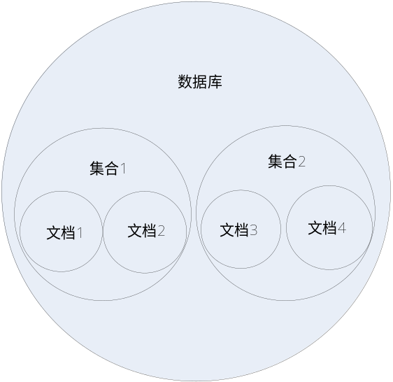
图2.3 MongoDB数据逻辑结构
Fig. 2.3 Logical Infrastructure of MongoDB

数据逻辑结构：MongoDB的逻辑结构是一种面向用户的层次结构，主要由文档、集合和数据库构成。基本的逻辑结构大致如图2.3所示。这三者之间的关系可以概括为，MongoDB的文档就相当于关系数据库中的一条记录，多个文档组成一个集合：也就是关系数据库中的表，多个集合在逻辑上组织成数据库，一个MongoDB实例可以支持多个数据库^{[11]}。
数据存储结构：MongoDB存储的默认目录里有着MongoDB所有的数据文件。在MangoDB中，每个数据库包含着一个ns文件和其他若干数据文件。数据文件的数量会随着数据量的增加而增加。除此之外，数据库本身还内置预分配机制，所有预分配机制的文件都用0填充，这一种机制可以使得系统内始终有空余的文件，这样可以避免数据突然增加导致磁盘压力过大。数据库内ns文件主要存储数据库的命名空间，数据库的表和索引都集中在这个文件里^{[12]}。
日志系统：MongoDB主要有记录启动和停止操作及异常的系统日志，定期集中提交系统信息的Journal日志，记录执行时间超过时间阈值、帮助发现有问题语句的慢查询日志等。
MongoDB的上述特性都非常适合应用于B/S结构的web应用开发，对云端及分布式的良好支持也是我们选择MangoDB的一个重要理由。

2.4 Hadoop

2.4.1 Hadoop简介
Hadoop是一个开源项目，它是一个分布式的基础架构。这个架构对用户十分友好，用户可以在完全不知道分布式底层的细节实现的情况下开发分布式的程序。Hadoop旗下有两个主要的子项目，分布式文件系统（HDFS）和MapReduce。在版本0.20之前，这两个子项目被合并在一个大项目里叫做Hadoop Common^{[13]}。在该版本后，这两个项目开始分割成独立的子项目。Hadoop是学术界和工业界中云计算研究和应用的标准平台。被各大公司如Google，Facebook等使用。

2.4.2 HDFS
HDFS（Hadoop Distributed File System）-Hadoop分布式文件系统^{[13]}，是Hadoop下主要功能之一。是为了实现大数据集合稳定存储而设计的，同时它还可以在带宽情况很好的情况下将这些数据集传递给用户端。HDFS是仿照Unix文件系统设计的，但是其接口改进了不在拘泥于传统的标准，这种改变对于提高及时性软件的性能非常有效。Hadoop一个重要的特性是将数据风格，然后再很多的机器上同时运行，这些数据可以并行运行。HDFS的存储系统就就是分离的存储元素和程序的。
HDFS的主要结构有NameNode、DataNode、HDFS Client等。
NameNode：HDFS命名空间是按照文件和目录分层的^{[14]}，文件和目录都是被NameNode以Inode的形式来表示的。Inode记录了许可，修改时间，权限，名字空间和占用存储大小等信息。通常一个文件内容会被分割成若干块，每一块都是复制到若干个DataNode。NameNode的功能就是保持命名空间树，然后与DataNode进行配对。当前的设计是每一个云端有一个NameNode，同时里面可以包含成百上千个HDFS Client或者是DataNode。DataNode可以并行同时执行多个应用程序。
DataNode：在DataNode上的每一个模块都被在文件系统里以两个文件的形式表示出来的。第一个文件包含数据本身，第二个文件包括模块基本信息的记录，还包括数据的校验和、生成的时间戳等。数据文件的大小等同于模块的长度，而且不需要其他额外的空间来将其封装起来，这样一个模块只需要本地封装文件的一半大小。在每次NameNode和DataNode连接握手时，假如DataNode与NameNode的版本不同，它将自动停止链接。DataNode的工作流程大致是，HDFS客户端如果进行读写请求，DataNode会对其进行响应。NameNode如果有对块的操作，如创建、删除、拷贝等命令时，他们也进行相应的操作。通常的操作中，NameNode是通过接收DataNode发出的信号HeartBeat来确认DataNode是正在运行的。如果一段时间内NameNode没有收到DataNode的信号，他将自动断开与DataNode的连接。HeartBeat信号中通常还携带了可用容量，正在使用的存储块，正在传输的数据量等信息。这些信息可以协助NameNode快的分配，以及负载均衡决策的实施，以上便是有关DataNode的介绍说明。
HDFS客户端：下一个HDFS系统里重要的组成部分是HDFS客户端，应用是通过HDFS客户端来与文件系统进行交互的。与很多传统的文件系统类似，HDFS支持者读写、删除文件等操作。用户所参照的文件都和目录由于都存在命名空间里，应用不需要了解文件系统的元素信息和存储，以及那些多元化的块。当一个应用读一个文件的时候，HDFS客户端首先轮训NameNode中的DataNode。获得表后，客户端与DataNode直接进行交互，然后请求项指定的块中传输数据。当一个客户端进行写操作时，它首先选定DataNode存储第一块的数据。客户端用管道机制来进行节点间的数据传送，当第一块完成后，用户请求新的DataNode存储下一块的数据，然后再运行一个新的管道。与传统的技术不同的是，HDFS系统提供API来介入文件块的位置，这样就可以允许下一节所述的MapReduce等框架来指定一个任务的执行顺序，如此可以提高读写的性能。下面就介绍Hadoop的另外一个重要的子项目MapReduce。

2.4.3 MapReduce
MapReduce是一个可以用来并行的处理海量数据集的一个软件框架^{[15]}。MapReduce的核心部分是其中的Map函数与Reduce函数，通常的MapReduce程序出了上述两个部分外，还通常有一个main函数。Main函数的功能是将文件的输入与输出结合起来。在MapReduce项目中，Hadoop本身提供了大量的API与抽象类，这样方便了开发人员进行程序的调试，或者对使用的性能参数等进行修改。在上述的两个函数中，处理的类型主要是键值对（Key-Value Pair），作为数据源的键值对会经过map函数的处理，产生一个中间键值对，经过map函数，数据的规模已经初步变小。Reduce函数会根据自己接收的键，将这一组键值进行合并，随即产生一组规模更小的值，有时甚至是一个或者是0个值。
Hadoop中的MapReduce是按照下述方法实现的。每一个客户机在单个子系统中启动的一个JobTracker的应用程序，它的功能与前一小节所述的NameNode非常相似，负责控制整个MapReduce的应用程序。在程序提交之后，用户会获得整个分布式系统的输入输出的目录结构。JobTracker利用接收到的文件信息进行分析，并建立一些子任务，创建子任务的应用程序叫做TaskTrack。MapReduce的应用程序复制到每一个DataNode，然后再将TaskTracker的执行结果返回给商城的JobTracker，这样就可以完成MapReduce工作。

2.5 本章小结
本章详细的介绍了本课题开发所使用的核心技术。包括了开发框架，数据库，以及开发模式等方面的选取。
在分布式技术不断发展的今天，B/S的整体性，分布性强的特点成为了我们选择这个模式的主要理由。Django的MVC逻辑清晰，开发快捷，兼容性强等特点，具有其他网络框架所不能比拟的功能。这些功能对于快速开发浏览器端有非常大的好处，Django良好的数据模型、视图模型的定义也为推荐引擎可以提供良好的接口。除此之外，Django还集成了Python语言扩展性强的特点，利用Python胶水语言的特性，我们还可以将系统应用到不同的操作系统中。
MongoDB作为非关系型数据库界的翘楚，非常适合分布式开发，对云良好的支持也是我们选择它作为数据库的重要理由。MongoDB的面向文档特性，使得与Django框架有很好的兼容空间。Hadoop作为支持云计算的分布式框架，也非常适合云计算平台的开发，通过对此技术的介绍，为下一步系统设计奠定了坚实的基础。

3 视频推荐系统需求分析
上一章详细的介绍了视频推荐系统所要使用的技术,本章将对系统需求进行分析。

3.1 功能需求分析
根据用户端和服务器的端需求，本视频推荐系统主要需要实现下述几种功能：
用户端：
- 用户的注册，登陆，兴趣标签更改。
- 提交感兴趣的视频到推荐系统。
- 获取推荐视频并观看。
服务器端：
- 推荐引擎的设计以及实现。
- 数据库的设计以及实现。
- 完成云端的搭建以及推荐引擎的部署。

3.1.1 用户注册、登陆、标签更改
在Web前端，用户注册时可以为自己注册唯一的ID，定义基础兴趣标签，以及基本信息。注册用户可以完成登陆，如果用户需要添加标签或者对已有标签进行更改，系统也应满足用户提交的请求。

3.1.2 提交感兴趣的视频到推荐系统
用户如果发现符合自己兴趣标签的视频，想添加到推荐系统时：系统应要求用户输入视频基本信息，并要求用户填写视频源地址以及符合视频内容的兴趣标签。提交后，相应的新视频信息将更新已有的推荐列表。理想状态下，用户推荐的内容和兴趣标签都是相符的。实际情况下，可以有指定的机制（如人工筛选、视频分析等）对视频进行处理，本系统开发时假定为理想情况。

3.1.3 获取推荐视频
每位注册用户应当都有权限来从经过注册服务器从推荐表中获得符合自己兴趣的推荐结果，用户在获得推荐结果后，点击推荐视频应在系统客户端可以直接进行观看。并且用户的观看历史将被记录。除此之外，用户还可以获取系统中最受欢迎的视频，视频按照标记次数为用户显示。

3.1.4 推荐引擎的设计与实现
对于服务器端，最重要的功能便是实现推荐引擎。对于推荐引擎的实现，首先需要简单调研一下推荐算法的适用性以及准确性。算法的效率也应当是重点考察的因素，虽然云端处理能力十分优秀，但仍应选择尽可能效率高的推荐算法。随后对推荐算法进行实现并提供相应的接口，接口的设计应考虑到与Hadoop平台的兼容性。

3.1.5 数据库的设计与实现
如何设计好数据库也是服务器端的重要工作。由于是非关系型数据库，对于表的设计以及元素的设计可以按照层次关系来进行设计。对于每一个上层元素，可以将其看做对象实例。对于下层元素，可以将其看做对象的属性。这样的数据库设计，不但适合未来对视图层的编写定义，而且也可以简化推荐引擎端的处理。推荐引擎工作时，可以方便的获取相应有效字段，并对其加以处理。

3.1.6 完成云端的搭建以及推荐引擎的部署
为了实现云服务，必须在使用已经提供云服务的公司的云服务，或者自行搭建分布式框架Hadoop。处于成本的考虑，本系统在云端服务器搭建了Hadoop。在Hadoop搭建完毕后，需要利用其伪分布的特点进行配置。除此之外，为用户开发的推荐引擎核心代码也将部署在云端，以进一步确保推荐引擎的功能得以实现。这样，推荐引擎便可以利用云强大的计算能力，提高自己算法的执行效率，从而快速的计算结果，并将结果返回注册服务器。

3.2 业务用例设计
基于上一小节的功能设计，本推荐视频的业务用例总体设计如图3.1所示。
视频推荐系统业务用例中最高层业务用例主要包括用户管理与操作视频这两个用例。其中用户管理用例中包括注册信息用例，登陆用例，修改兴趣标签用例以及更改个人信息用例；修改兴趣标签用例中还包括添加标签，删除标签两个业务用例。在操作视频用例中，包括获取视频资源、添加视频资源两个子用例。获取视频用例中包含获取推荐视频、获取最受欢迎视频、标记视频、推荐视频等四个子用例。
上述这些用例中包括了本视频推荐系统含有的全部功能，也明确了在不同的用例中，相关操作会触发的用户行为。此外，从各个用例间的包含关系与层次关系，可以更加准确的描述系统的结构，用例间的联系；这些都对于从宏观角度开发系统有非常积极的作用。
下面将对部分主要用例进行描述，从前置条件、结束条件、基本事件流等方面进行说明。

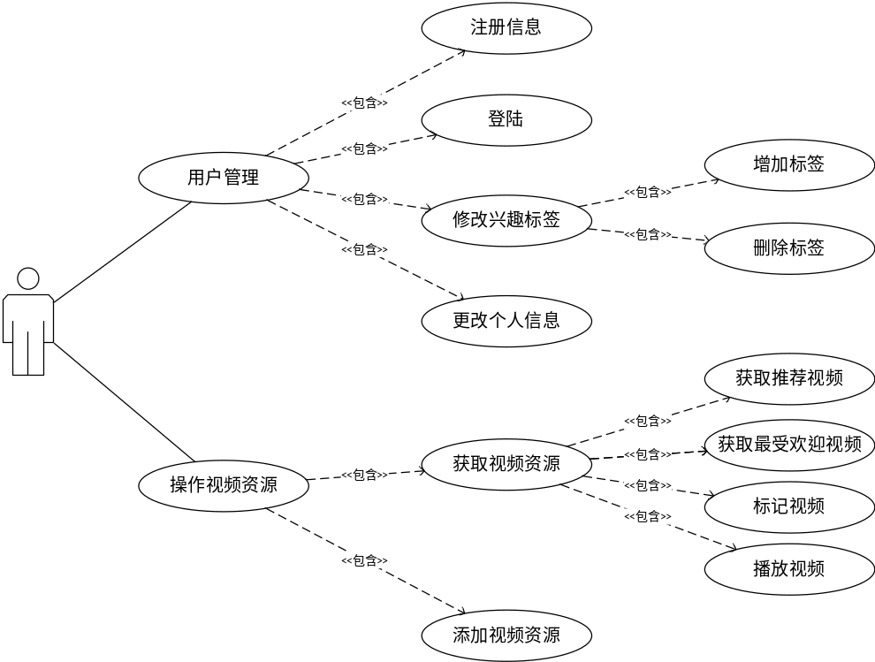
图3.1 视频推荐系统用例图
Fig. 3.1 Use Case Diagram of Video Recommendation System

下面将对部分主要用例进行描述，从前置条件、后置条件、基本事件流等方面进行说明。表3.1是用户注册系统的业务用例：

表3.1 用户注册用例
Tab. 3.1 User Case Description of Registration
用例 | 用户注册
前置条件 | 用户进入欢迎页面，点击注册按钮
后置条件 | 成功注册系统，并跳转至个人主页
基本事件流 | 跳转至注册页面，提示用户输入注册信息  用户输入注册用户名，注册密码，指定兴趣标签等信息  系统验证用户名等信息是否重复，如果重复提示用户重新输入  用户注册信息正确，完成注册
表3.2是用户登陆的用例设计：

表3.2 用户登陆用例
Tab. 3.2 User Case Description of Login
用例 | 用户登陆
前置条件 | 用户进入欢迎页面，点击登陆按钮
后置条件 | 成功登陆系统，并跳转至个人主页
基本事件流 | 跳转至登陆页面，提示用户输入用户名，密码，记住用户等信息  用户输入用户名，密码，并点击登陆  系统验证用户名、密码信息，如果错误提示用户重新输入  用户输入正确，完成系统登陆

表3.3是用户修改标签的用例设计：

表3.3 用户修改标签用例
Tab. 3.3 User Case Description of Changing Preference Tags
用例 | 修改标签
前置条件 | 用户进入个人主页，点击修改标签按键
后置条件 | 成功修改标签
基本事件流 | 跳转至修改标签页面  选择增加，或者删除标签  提示用户确认修改  确认修改，否则取消修改返回修改标签页面

修改个人信息的用例同修改标签用例类似，在此不赘述。表3.4是用户获取推荐视频的业务用例：

表3.4 获取推荐视频用例
Tab. 3.4 User Case Description of Requesting Recommendation Videos
用例 | 获取推荐视频
前置条件 | 用户完成登陆
后置条件 | 用户可以观看为用户推荐视频的内容
基本事件流 | 跳转至个人主页  获取根据兴趣标签推荐的视频

表3.5是获取最热门视频的用例设计：

表3.5 获取最热门视频用例
Tab. 3.5 User Case Description of Requesting Most Popular Videos
用例 | 获取最热门视频
前置条件 | 用户登陆个人主页
后置条件 | 用户可以观看最受欢迎视频内容
基本事件流 | 点击最受欢迎视频连接  获取根据最受欢迎的视频

标记用户视频与观看视频用例也过于简单，在此略过。对于添加视频资源的用例如表3.6所示：

表3.6 添加视频资源用例
Tab. 3.5 User Case Description of Adding New Videos
用例 | 添加视频资源
前置条件 | 用户登陆个人主页
后置条件 | 跳转至视频添加页面
基本事件流 | 选择添加视频  输入URL、并选择视频标签  对URL地址与重复URL进行检测  如果通过，添加视频成功；如果没有通过，则返回重新填写信息

3.3 数据流图设计
图3.2是系统整体数据流图。简要介绍一下图中的注册服务器，注册服务器是用于引导新的Web应用。这类的服务器使用着不间断的网络服务，服务器一直都是保持无状态的，这样就使得网络的应用对于真正的服务器的数据不可见。而且，云端在进行推荐服务时，这样单独的使用一个引导性服务器可以使得真正服务器端的代码是独立的可维护的，可扩展能力特别强。即使是云端服务器宕机，升级还是做其他的更新操作，网络程序客户端均不会受到影响，这样对于保持用户信息的稳定性有着非常重要的作用。
注册服务器还会接受来自于用户方面的请求，然后返回一系列与用户匹配的事件请求。具体的数据流程大致如下，新注册的用户通过引导服务器将用户信息存储在数据仓库中，这个信息可以独立的标识新来的用户，并且会存储一些用户对应的兴趣标签，这些兴趣标签会在用户注册时候强制的要求用户选择至少三个。数据仓库是部署在引导性服务器中的，数据仓库中还存有些信息大多数是根据用户的历史数据、兴趣标签、以及与用户标签相关联的标签产生的。用户的标签和推荐系统所用的数据模型是一致的，因此可以看到用户的属性与推荐系统的数据模型有着相关联的地方。
注册服务器与数据仓库的关系是双向的，这也就对应了我们前面一节所述的注册服务器与MongoDB的关系。具体来说，MongoDB部署在注册服务器中；注册服务器可以从MongoDB上获取用户信息，完成与用户的交互，或者是用户提交的信息由注册服务器向数据库提交并对其进行更改。此外，由于云端推荐引擎产生的结果，将会以数据的形式返回。在接受了这类返回的数据后，注册服务器会对此加以处理，对数据库里面的相应表进行修改。由此可见，注册服务器在这个系统中扮演的角色非常重要，是数据流程的枢纽。

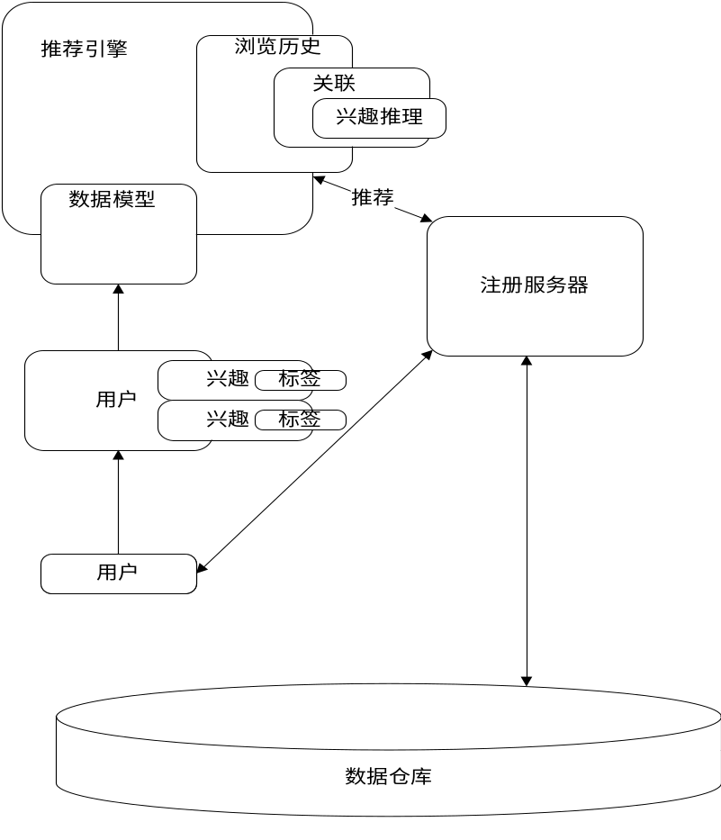
图3.2 系统数据流图
Fig. 3.2 Data Flow Diagram of System

3.4 系统非功能性需求分析
视频推荐系统运行于浏览器端，使用Django、MongoDB、Hadoop、Python等技术实现。技术选取之外，系统还应有如下要求：
界面简洁：繁复的网站系统正逐渐被简洁清晰的网站所取代，无论是大众使用的搜索引擎，还是人气很高的社交网站，抑或是比较新的管理系统，当代的网站设计上都有简洁，主题一致的特点。因此，在前端设计上，系统也必须具备上述特点。
高性能：由于浏览器端性能仍比较有限，要求系统必须有很快的相应时间，响应速度快会成为用户对系统评价的一个重要指标。
稳定性：本系统应当具有很高的稳定性，通过设计应能保证在高访问量时，系统的稳定程度。
安全性：推荐系统，云端数据应当与用户隔离。通过注册引导服务器的设计，来评比用户对推荐系统的恶意篡改。
兼容性：应用应当可以兼容不同的浏览器。由于前端开发框架标准的不断提升，在开发的过程中，应能保证适应不同内核浏览器的正确访问。利用Django的模板机制，系统应该可以处理不同的浏览器对于前端文件的不同需求。
容错性：当网络不稳定的时候，系统可能存在着丢包或者延时的情况。在算法设计的时候，应当考虑添加到一个稳定算法或者是中断机制来保证当系统请求失败时，数据的回滚操作。

3.5 本章小结
本章通过对系统业务的分析，完成了系统的需求分析、用例设计、数据流图设计、非功能需求分析。这部分是软件开发流程最基本也是最关键的部分，良好的需求分析会给系统开发一个高度、宏观的指引。通过的上述部分的明确分析，进一步明确了系统流程以及开发目标，为下一步进行系统设计奠定了良好的基础。

4 视频推荐系统设计

4.1 系统概要设计
本系统的主要目标是设计并开发一套具有下述主要功能的系统：利用云端以及非关系性数据库搭建服务平台，通过记录用户的历史记录以及兴趣标签，通过优秀的推荐算法为用户推荐视频。作为一个完善的系统，用户也具有账户处理工作。在设计过程中，系统注重各个模块间的分离，以及准确的数据定义，以方便开发者的维护以及扩展编码工作。

4.1.1 系统总体架构
根据需求分析与功能、业务逻辑等，设计出如图4.1的系统的总体设计架构：如图所示，用户通过提交表单数据与浏览器进行交互。浏览器通过视图、模板以及返回结果集等方式同注册服务器进行交互。

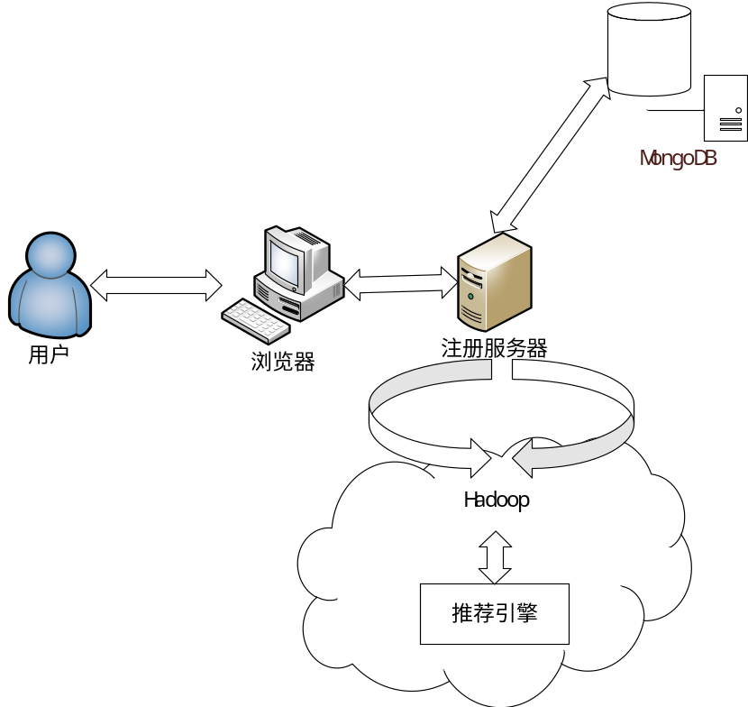
图4.1 系统总体设计
Fig. 4.1 Design of the Whole System
注册服务器端可以获取MongoDB的数据并将数据上传到云端。云端搭建的Hadoop平台上运行指定算法的推荐引擎以获得视频返回结果。这里可能涉及到服务器、云端以及MongoDB涉及时为何不将MongoDB以及注册服务放入云端的讨论。
在开发过程中，由于服务器资源有限，云端基本上是搭建在普通PC上的。因此，服务器的处理能力十分有限。若将MongoDB搭建在Hadoop上，将会对云端处理性能产生影响，由此可能影响推荐引擎执行的效率。此外，如果MongoDB若放在云端，注册服务器需要将所有数据资源都上传到云端。这样的话会对带宽要求以及注册服务器的要求提高。而若将MongoDB独立的与注册服务器交互的时候，只需将推荐引擎所需字段上传至云端，经推荐引擎处理得出结果即可。这样，既省了带宽资源，又减轻了服务器端的压力。如果网站用于实际应用的情况下，假设是理想情况：带宽资源足够丰富，服务器处理能力足够强大。那么将MongoDB配置在云端，甚至将注册服务器放在云端无疑是最理想的选择。但是本工程项目的开发过程中，仍采取前面叙述的方式。

4.1.2 系统交互设计

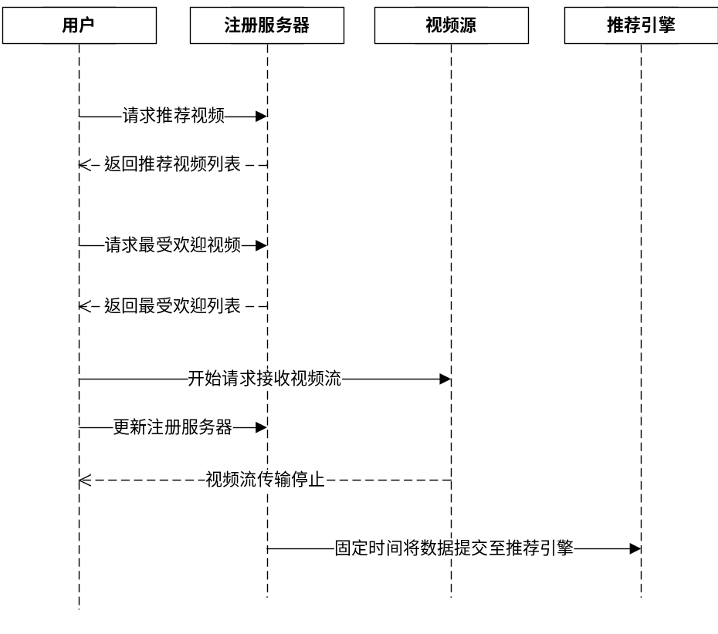
图4.2 系统交互时序图
Fig. 4.2 Interactive Schedule Diagram of Video Recommendation System
整个视频系统的交互过程可以如图4.2所示：当用户首先登陆时，会先向注册服务器请求推荐视频，如果用户的信息被准确获取，就会在浏览器端显示为用户推荐的视频。当用户请求最受欢迎视频列表时，系统会为用户返回最受欢迎视频列表。当用户选择观看上述两种列表中的视频时，用户节点会直接向视频源提交视频播放请求。在用户进行提交请求之后，用户观看此视频的信息会注册服务器更新到数据库中视频表里。这样在系统再次运行推荐算法时，用户此次浏览的记录便得到了记录。注册服务器会定时的将相关数据上传到Hadoop，由推荐引擎对其进行处理，并返回结果更新数据库。

4.2 系统详细设计

4.2.1 用户功能模块详细设计
完成系统总体设计后，我们将对用户功能模块进行详细设计。图4.3是用户注册、登陆模块详细设计流程图：

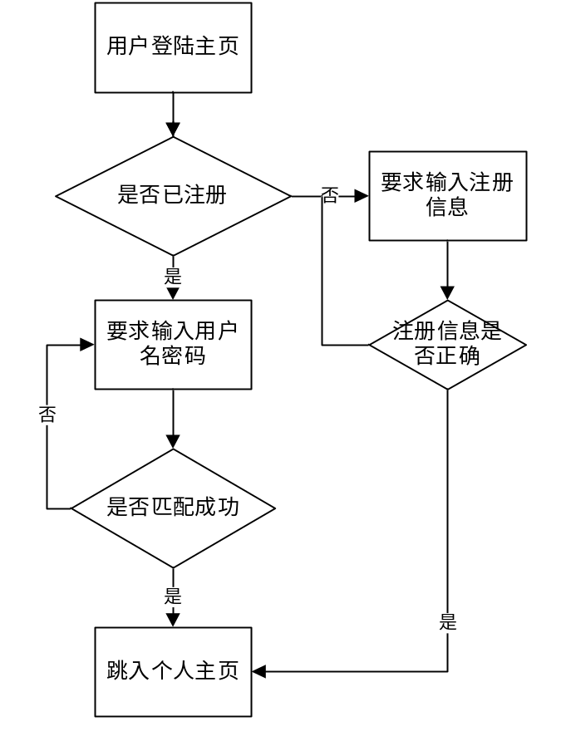
图4.3 用户注册、登陆模块流程图
Fig. 4.3 Flow-Process Diagram of User Login and Register
如图4.2所示，用户开始登陆网站时，进入登陆主页。如果用户是已注册用户，那么用户就将被要求输入用户名、密码。用户输入完毕后提交表单，如果表单数据与数据库一致，那么将返回正确的提示，并将用户转入个人主页。如果匹配失败，那么就会跳回之前登陆页面，要求用户重新输入用户名密码。如果用户想要注册新账户，用户点击注册后会跳入注册页面，注册页面中。用户需要填写用户名，密码，兴趣标签等必要字段。填写完毕后，进行提交。如果用户提交信息符合格式，那么会直接跳入个人主页。如果用户提交信息不正确，那么会返回注册界面，让用户重新输入。以上便是用户注册、登陆模块的详细设计。

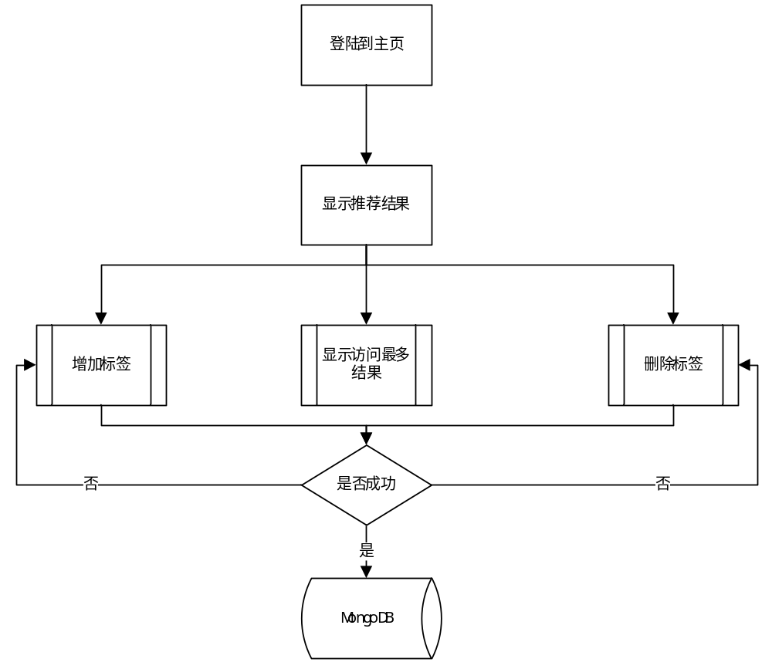
图4.4 用户登陆后流程图
Fig. 4.4 Flow-Process Diagram of After User Login

图4.4显示的是用户登陆到主页后的流程图。当用户登陆到主页后，首先显示根据用户的是根据其历史兴趣标签所产生的推荐视频结果。在用户看到结果后，可以选择观看视频，或者进入其中属于用户功能的三个子流程，前两个子流程是增加或者删除兴趣标签，当用户进行此操作时，会对自己兴趣标签的选项进行添加或者删除，同是改变数据库中用户对象所对应的的标签属性表的值。当用户修改标签后，这些数据会存入数据库，下一次推荐系统对数据库操作时，便是针对用户已经修改过的标签进行处理了。另外还有一个可选子流程是，用户访问此时最受欢迎的视频列表，当用户选择这个子流程时，视频会按照推荐系统里的播放次数属性从高到低进行排序，并显示到前端。这样用户便可以按照视频热门程度来选择自己想看的视频。

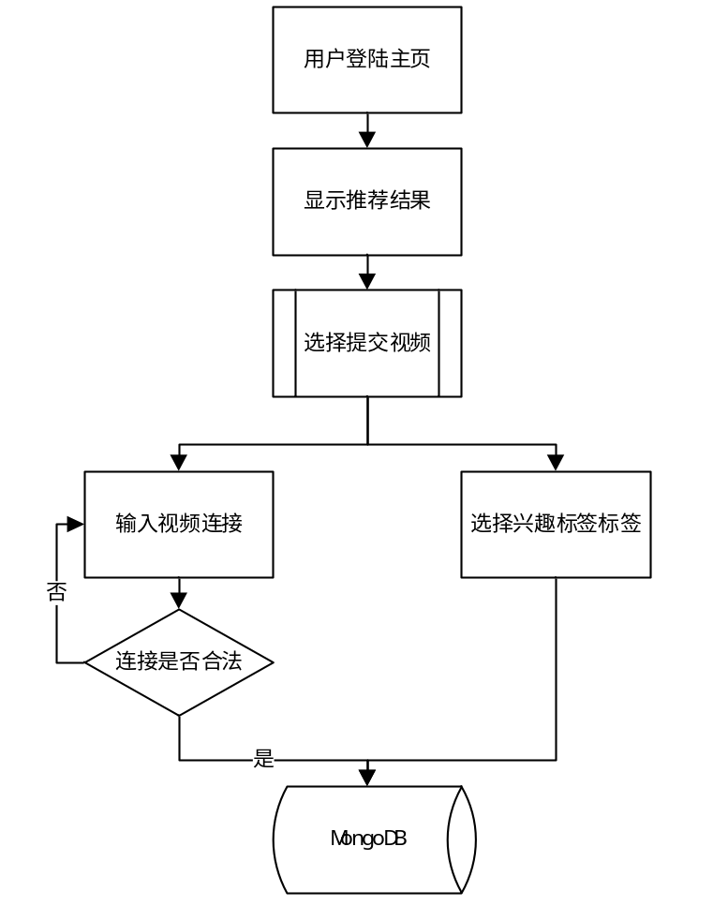
图4.5 提交新视频流程图
Fig. 4.5 Flow-Process Diagram of Uploading New Videos

图4.5是用户选择提交新视频的流程图，当登陆到主页后，有提交新视频的功能。用户选择提交视频，会跳出视频提交页面，要求用户输入视频连接、选定兴趣标签。在实现函数中，会对视频连接的格式进行基本判定，如果输入连接不合法，将会要求用户重新输入连接。兴趣标签是指定的几类，当用户正确提交视频的连接与兴趣标签时，会生成视频的id，将观看次数设置为0，并对其他属性位赋值。
以上三部分便是用户所有功能流程的详细设计，用户的功能在尽量精简的同时，保证了与视频推荐系统的正确交互。

4.2.2 数据库设计
在MVC的框架当中，数据库的设计非常重要，直接会影响到数据对象以及对数据模型的处理等操作。数据库的设计要对系统的物理设计和逻辑设计都很清晰的情况下才能根据所选择的数据库类型制定准确的存储数据。
数据库的设计首先要根据系统的总体设计结果，参照系统的数据流设计，建立一个正确的数据模型。这个数据模型应当可以准确反应用户的需求，数据如果定义的不妥当，会影响到系统的扩展性，维护性，甚至影响系统的运行效率。数据库的设计一般参照以下基本原则^{[16]}：
数据的完整性：数据的完整性是指数据的准确性，和依赖关系的稳定性。这两方面的稳定有助于保证输入的错误信息被识别。也防止将一些无效操作、或者数据输入影响系统安全。数据完整性一般包括实体完整性、参照完整性、用户自定义完整性、域完整性等。
数据的一致性：数据的一致性主要是指当数据库事物操作完成时，必须保证所有的数据都是一致的状态。数据必须保持一致性，如果数据不一致，很有可能出现无用对象，冗余数据，导致系统有些功能无法实现的现象。在非关系型数据库中，数据的一致性更为重要，如果数据不保持一致性，可能会导致数据之间识别错误。例如，不同表之间可能有相同的属性，如果这几个属性之间的格式不同。不但会影响到程序逻辑，甚至可能影响到很多其他结果。
数据命名规范性：数据命名规范性对于数据库的设计而言也非常关键，由于数据模型通常都是直接反应在对象设置，变量设置上。命名如果不规范，不但不利于程序的编写，而且还会对编程逻辑产生不良的影响。相反，清晰的命名规则会方便开发人员的代码编写，而且也会帮助数据库管理人员理清数据库表与表之间，字段属性间的物理逻辑关系。
根据需求分析以及本章前部分的设计后，本视频系统的数据库可以设计为如下三张表：用户表、视频表、推荐表。用户表的设计可如表4.1所示。在用户表中，存储了与用户相关的信息：如唯一标示用户信息的用户编号，用户本身的兴趣标签，已标注过的视频等。

表4.1 用户表
Tab. 4.1 User Table
字段名 | 类型 | 描述
userNo | Int | 用户编号
userName | String | 用户名
tags | List | 兴趣标签
password | String | 密码
age | Int | 年龄
taggedVideo | List | 用户标注过的视频

表4.2是视频表，包括唯一标示视频的视频id，存数视频地址的URL，同此视频观看次数的VideoCount等，这里还定义了一个视频的创建时间，是为了方便未来视频管理而设置的。至于已经标签过的用户是为了为推荐算法提供相应字段而设计的。

表4.2 视频表
Tab. 4.2 Video Table
字段名 | 类型 | 描述
url | String | 视频地址
videoCount | Int | 视频播放次数
tags | List | 兴趣标签
videoNo | Int | 视频编号
taggedUser | List | 标注过的用户
createTime | Date | 视频创建时间

表4.3是推荐表，推荐表的设置非常简单，有URL、视频播放次数、用户编号、视频推荐指数等字段。推荐表是用户获取视频推荐列表时主要操作的表格。

表4.3 推荐表
Tab. 4.3 Recommendation Table
字段名 | 类型 | 描述
url | String | 视频地址
videoCount | Int | 视频播放次数
userNo | Int | 用户编号
reco_ratio | Double | 推荐程度

以上便是本系统的数据库设计，根据数据库设计，我们可以为系统定义数据模型，以及相应的类，对象，属性，方法等。

4.2.3 系统接口设计
根据定义的数据模型，我们可以定义系统的类图，本系统UML类图可如图4.6所示：

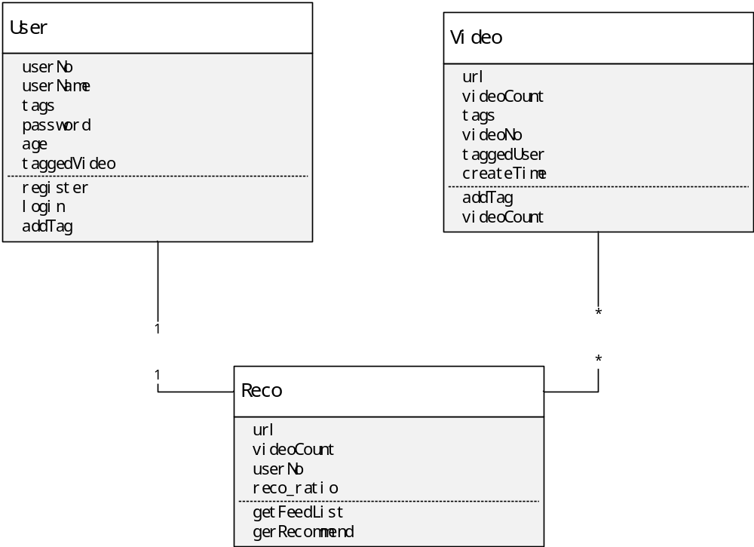
图4.6 视频推荐系统UML类图
Fig. 4.6 UML Class Diagram of Video Recommendation System

从上图可以看出，本系统主要由用户类，视频类，推荐类这三个类组成。类中的属性定义与数据模型定义是一致的，类型也是相同的。根据系统的类和属性，以及系统的功能需求我们可以定义如下接口：
Register(userName, password, age, tags)：此接口的功能是对用户功能进行注册，将用户填写相关的属性项，并填写兴趣标签，密码等数据返回并存入数据库。
Login(userName, password)：此接口的功能是对用户的登陆进行控制，用户提交用户名密码表单后，函数会与数据库中字段进行匹配，如果匹配成功，则返回通过。如果匹配失败，那么返回错误。
GetFeedList(userNo)：此接口的功能是返回当前最受欢迎的视频源，通过对观看字数字段进行排序，将所对应的视频按照顺序返回客户端，并显示到主页。
GetRecommend(userNo)：此接口是用户模块的获取推荐视频函数，函数将从注册服务器读取推荐表按推荐匹配程度进行排序，然后将最匹配的若干项按时间的先后顺序返回。此函数也在用户登陆首页时自动触发。
AddFeed(url, tags):用户添加视频源，当用户选定添加视频源时，会提交视频的URL、tag表单，此函数会与服务器交互，获得新增加的唯一视频id等信息，并将其存入相应数据库。
AddTag(tags): Tag作为用户的核心标签，有一个独立的接口处理增加标签的选项。用户发现新视频标签时，可以选择新视频标签，同时出发函数提交表单至服务器，此函数会将新标签更新至服务器，并添加到用户表的标签属性中。
VideoCount():这是一个视频计数器，每当用户点击一个视频时，会调用此接口，将视频观看次数加一，并更改数据库相关表项。

4.2.4 前端动态数据交互设计
本节主要介绍系统前端交互性的相关设计，在用户方法定义之后。所需的用户所需页面也可以得以定义。在前端设计中，为了保证风格整体的一致性，设计了基本的模板框架页，这个页面可以保证网站整体风格清晰一致。目前知名的网站，如Facebook等均采用了统一的模板这种方法。统一的模板不但可以减少冗余代码，也简化了对于其他网页的维护方式。Django中利用{% include ‘ ’%}标签来包含其他模板中的内容，参数是所要包含的模板名称。所以我们的所有页面都应用了{%include ‘Base.html’%}来保证风格统一性。完成风格模板介绍后，下面将描述前端与后端的交互逻辑。
Django框架里定义的前后端交互性设计主要是通过模板、视图文件、URL配置文件以及模型文件来完成的。具体说来，视图文件通常是定义Python函数，这个函数的第一个参数类型是HttpRequest也就是Http响应参数，它返回Http请求的一个响应实例。这里涉及到了Django中前后端交互的第一种方式，视图函数可以将对象的值显式的展示在Http相应页面里。
对于用户提交的表单数据，Django框架本身并没有给出明确的推荐处理方式，开发者普遍使用的是Javascript，Ajax或者JSON。本项目中采用的是JSON，JSON是一种比较新型的数据交换格式。它具有两种结构，对象和数组。对象的数据结构是经典的键值对结构，键代表对象的属性，值代表对应的属性值。另外一种是数组结构，可以通过索引来进行获取。这两种结构均支持很多种类型，例如数字、字符串、数组、对象等。
本系统选取JSON作为返回数据类型的原因有很多：首先是键值对和数组结构可以对应Python语言中的字典和数组结构，通过Python可以很容易的处理JSON相关的操作。其次，由于数据模型和数据库定义都可以根据面向对象的模式理解，因此JSON的对象特性也便于对数据的操作。最后，Python语言中有自动解析JSON的load函数，这个函数可以简化我们对JSON数据格式的处理。对于返回数据处理类型的流程大致如下所述，用户的Http请求被提交，获取用户相关信息，如果用户id有效，监听函数获取用户表单信息，用户Http请求正式被发送，如果顺利响应，则用户请求完成；否则请求失败。以上便是用户提交数据逻辑。
Django的URL与视图函数的映射关系是相对松散的结构。决定URL对应哪个视图函数和视图函数本身实现不是在一个文件中定义的。这样松散的设计结构有助于减小开发规模，并且可以将开发工作尽可能的分成小模块，模块之间不会相互影响。除此之外，URL映射关系的配置还可以让开发人员对工程结构有更加清晰的认识，还可以方便代码的重用。如果想在多个页面调用同一个视图函数，只需要重新定义一个不同的URL地址就可以了。根据本文前面的系统功能设计，用户功能的视图函数与系统的URL对应关系如下面所示：
URL=patterns(r’^VRS/index/$’, ‘’),
(r’^VRS/login/$’, ‘VRS.views.Login’),
(r’^VRS/register/$’, ‘VRS.views.Register’),
(r’^VRS/homepage/$’, ‘VRS.views.GetRecommend’),
(r’^VRS/popu/$’, ‘VRS.views.GetFeedList’),
(r’^VRS/newvideo/$’, ‘VRS.views.AddFeed’),
(r’^VRS/changetag/$’, ‘VRS.views.AddTag’),
(r’^VRS/watch/$’, ‘VRS.views.VideoCount’),
从上到下依次是欢迎，登陆，注册，个人主页，最受欢迎的视频，添加新视频，改变兴趣标签，和观看这些页面。参数里面，第一个是Django定义的URL模式，其中的URL都是以正则表达式来表示的，正则表达式作为通用的文本模式匹配方法，可以极大地增强Django中URL的映射能力。根据正则表达式，我们可以将一组网页映射到同一个函数。第二个参数是URL对应的视图函数，这些函数的功能定义在前面一节已经介绍过，在此就不再赘述。

4.3 本章小结
本章对基于云技术的视频推荐系统进行了详细的设计，给出了开发课题时所应用的技术细节。在系统的细节实现过程中，整个系统的设计思路也得以体现。本章开始对数系统整体和交互进行了设计。随后根据用户所需功能，对用户的模块进行了详细的设计。在用户模块设计中，对流程进行了详细的分析。随后进行了系统数据模型的定义，数据库表的设置以及类和接口的设计。本章的最后部分，对Django中数据交互方式以及视图函数与URL关系映射进行了说明。在提交表单的数据类型选择中，对本系统所采用的JSON进行了介绍。
本项目采用的Python，Django等技术的快捷开发特性，在这一章得到了进一步的体现。虽然没有对iPython如何进行实时开发进行介绍，但是在开发过程中，Python语言的可交互性编程为项目的开发带来了极大的便利。
5 基于云技术的视频推荐系统实现

5.1 系统环境搭建

5.1.1 系统环境综述
开发平台上本系统选用了Ubuntu12.10作为开发的操作系统。开发环境选用的是Django 1.5，Python 2.6，MongoDB 2.0.8，Hadoop 0.22.0。其中Python是Ubuntu系统里含有的其他的程序都需要自己安装。
在实际环境的搭建中我选择了两台Ubuntu，一台Mac OS，Ubuntu上搭了Hadoop环境，采用伪分布式策略。另一台Ubuntu机器作为注册引导服务，上面装了Apache以及MongoDB，Mac OS作为客户端。三台机器配置如表5.1所示：

表5.1 系统搭建环境配置
Tab. 5.1 Details of System Implementation Environment
机器 | 功能 | 内存 | CPU | IP地址
Ubuntu 1 | 搭建Hadoop | 4G | Core i5 | 192.168.0.5
Ubuntu 2 | 注册服务器 | 2G | Core 2 T8100 | 192.168.0.10
Mac OS | 客户端 | 2G | Core i5 | 192.168.0.15

客户端的服务器配置可以更低，但是对做注册服务器的和搭建Hadoop环境的机器应当有相同或者更高的配置。由于资源有限，搭建Hadoop的环境只有一台机器，进行伪分布操作用以开发。如果资源充分的话，可将Hadoop搭建至多台机器，更加充分的发挥云端处理能力。

5.1.2 Django Web 2.0开发环境的搭建
用Django搭建Web应用非常轻松，一般来说开发一个Django Web应用的步骤大致如图5.1所示。如图所示，首先会用django-admin.py文件创立一个工程，例如本工程的名字VideoPro。随后在已创建的工程中创建一个应用，本工程中应用叫做VideoReco。
上述建立工程的命令如下所示：
#django-admin.py startproject VideoPro
#django-admin.py startapp VideoReco
然后更改项目中的settings.py文件的配置，需要在这个文件中配置好MongoDB，应用等对应关系。
随后就是开发者根据数据模型开发model.py文件，按照数据库和类图的定义在此文件中定义数据模型。定义好数据模型后，views.py文件定义如何操作model.py中的数据对象以及接口的实现。然后通过编写前端显示来调用views.py文件中的方法，前端显示内容是在VideoReco项目里手动添加template文件夹，前端文件都是存放在这个文件夹中。最后的过程是添加URL映射，这个映射相当于指定那些页面调用哪些视图方法。总的来讲，开发过程中的模型、视图、控制层也如图中所示。

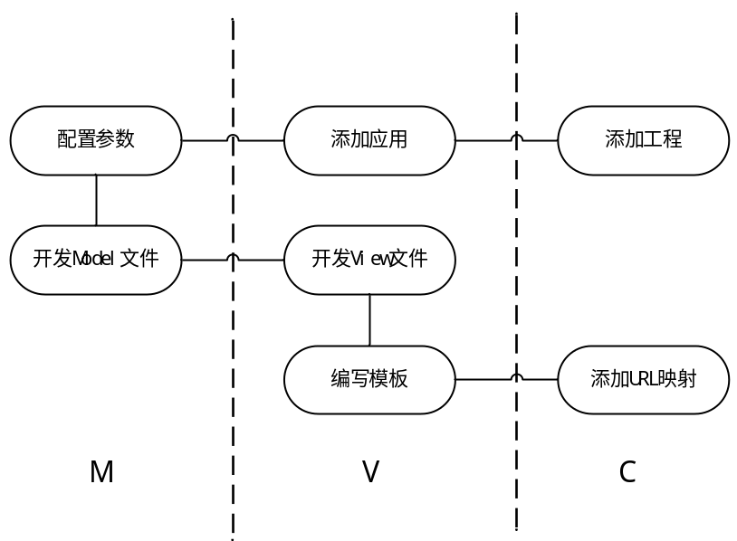
图5.1 Django开发流程图
Fig. 5.1 Flow-Process Diagram of Developing a Django Project

5.1.3 Hadoop环境的搭建
本章介绍Hadoop环境的搭建，首先在我使用的Ubuntu 12.10上需要取消密码登陆，以及安装ssh控件。具体的命令如下：
#apt-get install rsync
#apt-get install ssh
下载Hadoop后，首先要在Hadoop环境变量文件在/etc/profile文件中添加如下内容：
HADOOP_HOME=/home/Desktop/hadoop-0.22.0
export HADOOP_HOME
export HADOOP=$HADOOP_HOME/bin
export PATH=$HADOOP:$PATH
之后，需要在Hadoop的配置文件中添加JAVA的环境变量，编辑/home/Desktop/hadoop-0.22.0/conf/hadoop-env.sh文件，在其中加入如下配置：
export JAVA_HOME=/usr/lib/jvm/java/jdk 1.6.0_31
准备工作完毕后，我们将要开始Hadoop的单机部署配置。Hadoop定义了两种单机部署的模式：本地模式和伪分布式的部署模式。默认时，Hadoop是以本地模式进行工作的。我们这个项目需要将Hadoop配置成为伪分布模式：当Hadoop在以伪分布模式运行时，每个Hadoop的进程都可以运行一个独立的Java程序。在配置Hadoop伪分布式的模式时，我们需要修改core-site.xml、hdfs-site.xml和mapred-site.xml这三个文件。
对core-site.xml的增加的配置如下，完成了默认Namenode的配置：
<configuration>
<property>
<name>fs.default.name</name>
<valude>hdfs://192.168.0.5:9000</value>
</property>
<property>
<name>hadoop.tmp.dir</name>
<valude>/home/penn/tmp</value>
</property>
</configuration>
对hdfs-site.xml增加的配置中，主要是对dfs的Namenode和Datanode目录位置进行了定义，由于replication默认值为3，本系统只使用一台机器进行伪分布，为了防止意外报错进行如下修改：
<configuration>
<property>
<name>dfs.replication</dfs>
<value>1</value>
</property>
</configuration>
对mapred-site.xml的配置如下，主要是完成Jobtracker配置：
<configuration>
<property>
<name>mapred.job.tracker</name>
<valude> 192.168.0.5:9001</value>
</property>
</configuration>
以上便是对Hadoop的基本配置，完成配置后，可以使用Hadoop namenode –format命令格式化一个新的文件系统，或者使用hadoop提供的其他功能运行相关程序。

5.2 推荐系统方法比较
推荐引擎通过分析用户的行为和用户的信息，挖掘用户的兴趣和需要，然后给用户推荐其潜在的可能会需要的对象。
推荐系统的方法可以按照数据和模型两种类型进行分类。按照使用数据可以分为基于内容的推荐系统（Content-based recommendation），协同过滤推荐系统（Collaborative recommendation）和社会化推荐系统（Social-based recommendation）等。按照模型，可以分为基于邻域的模型，矩阵分解模型和图模型等。本节我们通过第一种分类方法对不同的推荐方法进行讨论比较。
推荐系统依赖于庞大的数据内容。如果推荐系统根据用户的兴趣，计算物品的标示数据和用户喜欢的物品之间的相似度，给用户推荐相似度高的物品，这种推荐系统成为内容过滤。协同过滤是依据用户的历史行为记录，分析用户的兴趣从而给用户推荐。随着社交网络的发展，有些系统利用用户之间的社会网络的信息，给用户推荐其社交网络中好友喜欢的物品，这种成为社会化过滤。接下来将详细的介绍这几种方法的算法和实现。

5.2.1 基于内容的推荐系统
基于内容的推荐源于一般的信息检索算法，依据用户所评价的物品的特征，学习用户的兴趣，对待评价的物品通过特征提取方法得到描述物品内容的特征向量，再通过匹配排序算法给出推荐结果。
在基于内容的推荐算法中，物品对用户的效用函数由用户已经明确赋予喜好的物品集S和物品相似的物品的效用值决定。我们用表示物品特征，表示用户喜好模型，结合物品特征和用户喜好模型，效用函数可定义为公式5.1：
（5.1）
前面提到基于内容的推荐算法起源于信息检索，所以一般的内容过滤算法都使用信息检索中常用的描述文本特征的方法词频－倒排文档频率（TF-IDF）来定义物品特征向量和用户喜好特征向量。物品特征和用户喜好就用相应关键词权重组成的TF-IDF特征向量和表示。效用函数有很多的评分启发式函数来定义，最常用也最简单的就是余弦相似性计算方法，最终的效用函数就表示为公式5.2：

 （5.2）
然后再根据u值对物品进行排序，推荐排名靠前的几个物品给用户。

5.2.2 基于协同过滤的推荐系统
基于协同过滤的推荐是最成功的推荐算法之一。它的基本思想是根据其他用户对物品的评分来预测特定用户可能对物品的评分。
在基于协同过滤的推荐算法中，物品对用户的效用函数由和用户相似的用户对物品赋予的效用值决定。协同过滤算法一般分为两类：启发式方法（memory-based or heuristic-based）和基于模型（model-based）的方法^{[17]}。下面具体分析两类协同过滤算法。
启发式算法通过计算与用户相似性最高的前N个用户对物品的评分加权和来计算用户对的评分
 （5.3）
表示对物品评分过的用户中与用户相似性最高的前N个用户集合，N可以取从1到所有相似用户数之间的值。这种协同过滤的推荐算法要计算用户和用户的相似程度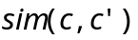，一般的方法是根据用户对同一物品的评分的差异来评估用户之间的相似性。计算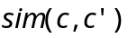的最基本的方法是关联(correlation)方法和基于余弦(cosine-based)的方法^{[18]}。下面具体分析两类协同过滤算法。
基于模型的算法把一个用户归类到一种模型或一个类型中。根据用户过去评分过的物品集合学习得到一个表示用户喜好的模型，然后基于此模型使用概率方法预测用户可能对新的物品的评分。基于模型的算法的形式化表示如下：
 （5.4）

5.2.3 两种方法的比较
基于内容的推荐受限于与系统推荐对象精确相关的特征，因此为了获得充足的特征集，对象内容必需是能被计算机自动解析的形式（比如是文本）或者人工将特征赋予对象。信息检索技术提取文本文件的特征向量很成功，然而在其他一些领域自动特征提取本质上就存在问题。例如，自动特征提取方法很难处理像图像、音频和视频这样的多媒体数据。而手动给对象赋参数值由于资源受限实际上又不可行^{[19]}。此外，内容分析还存在另外一个问题，如果两个不同的对象刚好被表示成了一个相同的特征集合，那么就不能区分它们了。例如文本文件一般使用其中重要的关键字来描述，假如一篇写的很好的文章和一篇写的很差的文章使用了相同的关键字，基于内容的推荐系统就很难区分它们给出好的推荐了。
基于内容的推荐还过分依赖于用户的兴趣历史，仅限于推荐与用户喜欢过的物品相似的物品。这导致用户无法通过推荐获取以外的惊喜。此外，对于还没有任何物品喜好记录的新用户而言就无法进行推荐。
协同过滤的方法要基于大量的历史数据，所以对于稀疏数据和冷起动的问题。由于协同过滤依赖与用户相似的用户对物品的喜好来预测用户的喜好，当新用户注册时，系统没有用户的行为记录，也就没办法得到和用户相似的用户集合，所以与基于内容的方法一样存在新用户问题^{[20]}。协同过滤还存在新对象问题，新添加的物品，由于还没有人对它评分，很难被推荐。
两种方法在完成推荐的同时都存在一些固有的问题。但是协同过滤的方法从某种程度上克服了基于内容的推荐算法的自动化程度低和推荐范围窄的问题。由于内容推荐无法自动解析视频信息得到特征向量，所以本文采用改进的协同过滤算法对视频进行推荐，一定程度上解决了协同过滤的冷起动问题，取得很好的推荐效果。

5.3 推荐系统算法实现

5.3.1 冷启动问题解决方案
新用户冷启动问题一直都是推荐引擎所必须解决的问题之一。根据本系统的特点，设计了如下解决推荐系统冷启动的方案：
（1） 在用户注册过程中，会要求用户选择至少三个标签。为了防止用户标签的不规范，本系统设计了十个大类兴趣标签，每个标签会由系统管理员输入一百个相应标签的视频。当新用户登录时，用户会因为注册时选择的标签拥有一个初始的推荐结果，这样用户根据初始结果的推荐，会对视频进行标注等操作，如此一个简单的冷启动方案便形成了。
（2） 由管理员进行视频维护的工作不够自动化，且工作量繁重。在初始的视频之余，本系统设计了下述方案，可以对数据库的视频量进行扩充，并改善对用户的推荐结果。在用户使用系统过程中，用户可以发现自己喜欢的视频，提交到数据库中，这个视频会自动添加至用户标注的视频列表中。比起原始添加的但未被标注的视频，这类视频的推荐系数会更高，会更可能的推荐给与该用户兴趣相似的其他用户中。这样会加速推荐系统的学习，并优化系统资源。
（3） 自动化抓取网络资源，自动化的爬取网络资源会很大程度的提升系统的智能性，也可以省去管理员初始的视频资源添加工作。针对这种方案，可以设计网络爬虫，针对我们指定的兴趣标签对土豆、Youku等网站进行爬取，将针标签搜索出的结果地址与相应标签添加至数据库中。这种方法非常的智能化与自动化，但是由于爬虫的设计工作比较复杂，尤其是不同网站的接口略有区别。因此，在本系统开发时，虽然对其进行了设计，但没有时间去实现，这个功能将作为展望在未来的系统中实现。系统总体冷启动过程可如图5.2所示：

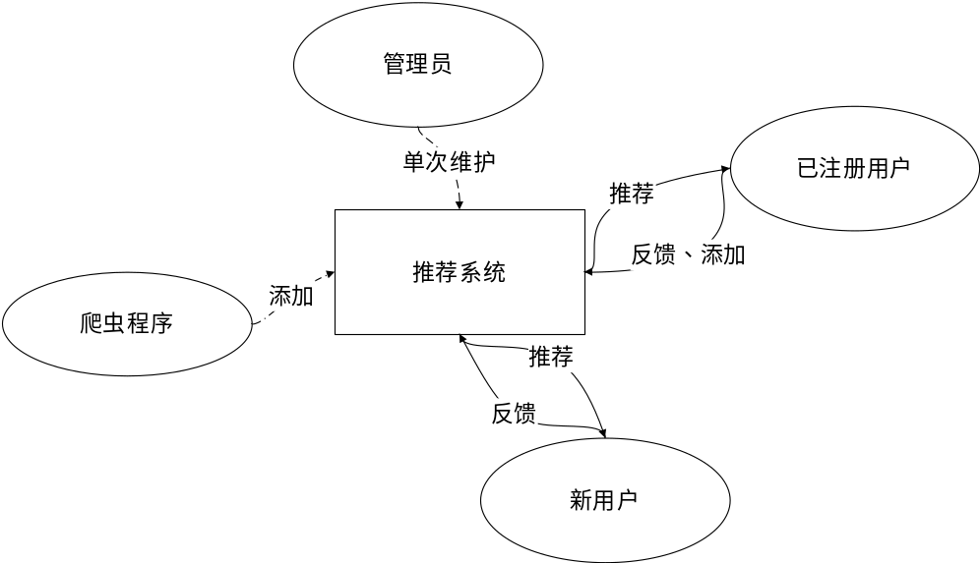
图5.2 系统冷启动过程图
Fig. 5.2 Process Diagram of System Cold Startup Procedure

5.3.2 基于兴趣标签的推荐算法实现
根据本视频系统的功能需求及设计，系统采用的算法被定义为基于标签的推荐算法。算法主要是用户标签的个性化推荐算法，选取算法的主要流程大致如下流程所述：首先计算系统中用户最常使用的标签；对于视频的标签集，计算被用户标记同样标签的次数最多的物品；对于过于热门的用户标签，采用TF-IDF的方式进行处理，以保证视频的新颖性；最后对按照用户的标签，将符合标签，且推荐结果排序在前的结果推荐给用户。
上述算法中，用户对于视频的兴趣公式如5.5所示：
 （5.5）
公式中u代表用户，v代表视频，t代表标签。代表用户拥有的某个标签的次数，视频被标注为某个标签的次数。代表这个标签被多少个不同的用户标注过的次数，代表视频对于用户的推荐程度。公式的分母主要是用以控制视频的新颖程度，如果只用分子部分，过于热门的视频会反复推荐给用户，即导致新上传的视频永远不能得到推荐。使用这种算法，视频的推荐质量会得到明显的提高与区分，用户对推荐系统的满意程度也相应提升。
给定了算法结构，我们将介绍针对上述算法给出核心代码的实现。核心代码主要包含两个部分，一个部分是对数据的初始化，也就是说对数据标签的统计的过程。这段函数有助于为推荐算法提供数据资源。该部分代码如下所示：
def InitStatic(data):
user_tag = init() //用户标签初始化
tag_video = init() //视频标签初始化
user_video = init() //用户标记视频的初始化
for user, video, tag in data.video():
addCount(user_tag, user, tag, 1) //统计用户打过标签的次数
addCount(tag_video, tag, video, 1) //统计视频被打过标签的次数
addCount(user_video, user, video, 1) //统计视频被用户标记次数
上述代码中data是存储用户，视频，标签的三元组，data[i] = [user, video, tag]; user_tag[u][t]这一二维数组相当于上述公式中的, tag_videos[t][v]这一二元数组相当于公式中的。
准备好初始化的数据后，基于用户兴趣标签的视频推荐算法便可以按照如下核心代码来进行实现：
def GetRecommend(user):
reco_video = init() //推荐列表初始化
tagged_video = user_video[user] //对于用户标记过的视频进行初始化
for tag, total_utag in user_tag[user].video:
for video, total_tvideo in tag_video[tag].video():
if video in tagged_video: //此视频已经被本用户标记过，跳过
continue
if video not in reco_video: //如果未被推荐和标记过
reco_video[video] = total_utag * total_tvideo
//初始化用户对物品感兴趣系数
else: //如果被推荐过，但未被标记过
reco_video[video] += total_utag * total_tvideo
//增加用户对视频感兴趣程度的值
reco_ratio = reco_video[video]/math.log(1+total_utag, 10)
//用户对视频感兴趣程度进行降指
return reco_ratio //返回推荐系数
上述代码的逻辑大致如下所述：首先推推荐视频进行初始化，将用户已经标记过的视频进行读取。然后从对于用户的所有标签中，对这些标签在所有的视频集中进行筛选。如果视频集中的视频已经这个用户已经标注过了，就无需修改视频的推荐指数了。但是如果用户并没有被推荐过这个视频，而且用户也没有标注过此视频，那么当前这个视频标注过的用户数和视频中所有的标签数就作为此视频的推荐指数的分子。然后对用户的是。对于标签被所有用户使用的次数取log作为推荐指数的分母。两者共同作用产生的数值就是某个视频，对于某个用户的推荐指数。根据推荐指数进行排序，就可以获得对用户推荐列表。
以上部分便是针对于系统的核心推荐算法的选取与实现。这个算法属于对基于用户标签搜索的一个比较有效率的方法，虽然仍有准确度更高的算法可供选择，但是考虑到复杂度以及系统运行效率，这个算法是一个很优秀的易于时间的高效方案。Hadoop提供的JAVA API - Jython可以完成上述Python算法的封装与部署。也可以进一步的完成视频推荐系统的搭建。

5.3.3 推荐算法效果评估
为了检测推荐算法的有效性，设计了一个实验对推荐算法效果进行了简要的评估。十五名志愿者对100条数据集进行了训练，所有数据中每个标签是平均分布的。在实验中采取了让某一名用户标注10条自己所喜欢的视频，在对测试集进行实验的过程中，分别返回随机抽取、最受欢迎、以及系统为用户推荐的10条的视频。
在效果评估指标的选取上，选取了评价推荐系统中经典的指标准确率。准确率的定义可如下所述，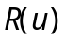是为用户推荐的视频结果，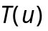是用户喜欢过的视频。根据这两个参数，可以定义公式5.6作为本推荐系统的评价指标：
 （5.6）
根据上文所述的情况，针对这个100条视频集对于本用户的结果可如表5.2所述，表中仅显示推荐视频相应的视频编号：

表5.2 推荐算法效果评估结果集
Tab. 5.2 Result Sets of Recommendation Algorithm
视频编号列表 | 最受欢迎 | 随机选择 | 系统推荐 | 用户喜欢
 | 视频45 | 视频24 | 视频76 | 视频39
 | 视频32 | 视频87 | 视频14 | 视频36
 | 视频13 | 视频29 | 视频98 | 视频76
 | 视频76 | 视频16 | 视频28 | 视频78
 | 视频8 | 视频13 | 视频36 | 视频 65
 | 视频93 | 视频49 | 视频29 | 视频25
 | 视频21 | 视频83 | 视频12 | 视频 21
 | 视频15 | 视频25 | 视频90 | 视频 17
 | 视频82 | 视频19 | 视频17 | 视频 55
 | 视频4 | 视频53 | 视频63 | 视频90

从上述结果集可以看出，对于该用户的结果集数据中，最受欢迎视频中了2条分别是视频76、视频21，随机选择数据组里中了一条视频25，系统推荐结果中存在四条用户喜欢的数据，分别是视频76，视频36，视频17以及视频90。这三中方法的命中率分别是，10%，20%。从上述结果集可以看出，推荐算法的效果还是非常不错的，推荐的结果要比其他两种方法有明显的提高。
由于时间和人力资源有限，本结果还可以进一步优化。如增加测试的用户，对其取均值，以及增大训练条目数等。通过改变这些参数，可以获得更准确的有关推荐效果的数据，这部分作为系统展望，将在未来的工作中进行实施。

5.4 本章小结
本章首先对系统搭建环境进行了简要的介绍，对Django，Hadoop这两个在系统开发与搭建过程中使用的框架进行了详细的介绍。随后对已有的推荐算法进行了介绍，重点介绍了广泛受到推崇的基于协同过滤的算法。最后根据本系统的需求，选取了可用于分布式视频推荐系统的基于用户兴趣标签的推荐算法，对其进行了实现。推荐中，注重了视频新颖程度的与视频热度之间的冲突问题，并给出了核心代码的实现。推荐算法作为视频推荐网站的重要组成部分，推荐效果和推荐效率直接影响到系统的性能。本文中所使用的算法，属于现有算法中比较成熟的一种方法，具有良好的推荐效率。由于Python对java的兼容性，此程序代码可以很高效的部署在hadoop环境中。
6 系统测试

6.1 测试方法及用例设计
软件测试就是按照测试计划和流程对软件或者系统进行使用，软件测试人员通过对系统的分析，设计符合系统情况的测试用例。通过准确的用例设计与测试，评估系统的性能是否符合预期。
软件测试的方法有很多，从是否对系统可见方面，可以分为黑盒测试、白盒测试、灰盒测试等。目前公司对测试的分类主要是从测试用例是否可以自动运行的角度：从这个方面，我们可以将测试分为手动测试和自动化测试。手动测试就是通过设计测试用例，人工对测试用例的执行，来判断软件功能是否符合预期。自动化测试是指通过编写可以自动运行的脚本，由程序来完成对测试用例的操作^{[21]}。脚本通常会生成日志文件，在日志文件里记录了测试用例的通过情况。针对产品的功能上，测试还可以分为集成测试、单元测试、全部测试、压力测试等。
针对本系统的特性，我选择了以下几种测试方案：单元测试、兼容性测试、维护性测试这几个方案，以上方案均属于手动测试。本系统中采用的测试机有三台：两台Ubuntu、一台Mac OS。一台Ubuntu机器上都搭建了Hadoop环境，并采用伪分布式配置的策略。Mac OS作为Client客户端，另外一台Ubuntu机器作为注册引导服务器，客户端与云端的中转工作通过其完成。

6.1.1 单元测试
单元测试是指开发者对尽可能小的测试单元进行测试分析，这样可以保证系统的每一个模块功能的稳定性，可靠性。在进行单元测试中，我同时采用了黑盒、白盒测试。在基本功能的实现上，首先进行黑盒测试：黑盒测试可以保证系统功能正确的实施。如果测试没有通过，再进行白盒测试，跟踪测试过程，找出存在问题的部分，进而更改程序中出现的问题。
在单元测试中，我将系统功能分为三个部分分别进行测试。这三部分内容分别是，用户前端测试，基本功能测试，推荐功能测试方面，这三个部分覆盖了用户所能使用的所有功能。
用户前端测试主要是保证服务器返回用户的页面内容完整、可靠，页面上的按键功能可以将用户的请求正确的跳转到其请求页面。表6.1显示了我这一部分设计的测试用例：

表6.1 用户前端测试用例
Tab. 6.1 Test Cases of User Display Part
用例编号 | 测试用例 | 预期结果
1 | 登陆系统 | 正确显示欢迎页面
2 | 点击注册连接 | 跳转注册界面并显示注册内容
3 | 点击登陆连接 | 跳转至登陆界面
4 | 正确输入登陆信息并提交 | 跳转至个人主页并显示推荐结果
5 | 正确输入注册信息并提交 | 跳转至个人主页并显示推荐结果
6 | 点击最热门视频 | 跳转至最热门视频页，显示视频结果
7 | 点击提交视频 | 跳转至提交视频页
8 | 点击视频 | 跳转至视频播放页面
9 | 点击修改个人标签 | 跳转至个人信息修改页
10 | 点击注销 | 跳转回欢迎页面

基本功能测试主要包括用户注册功能、登陆功能、修改标签功能，提交视频功能、观看视频功能等方面。在功能测试中，我使用如表6.2所示的测试用例。

表6.2 基本功能测试用例
Tab. 6.2 Test Cases of User Basic Function
用例编号 | 测试用例 | 预期结果
1 | 登录输入正确的用户名密码 | 用户登陆成功并跳转
2 | 登录中输入错误的用户名密码 | 提示用户重新输入
3 | 注册正确的，无冲突的用户信息 | 注册成功并跳转
4 | 注册有冲突的用户信息 | 提示用户重新输入注册信息
5 | 增加、删除用户标签 | 用户标签成功更改
6 | 提交视频中输入正确的视频信息 | 视频被正确提交并增加至数据库
7 | 提交视频中URL输入不正确 | 提示用户重新输入
8 | 用户选择视频播放 | 视频可以正常被播放

推荐功能测试中，主要包括推荐视频结果测试，以及推荐最热门视频结果测试。推荐功能结果如果比较准确，就说明推荐算法的实现是准确、有效的；相反如果推荐结果不准确，则说明算法仍需进行相应的改进；对于测试用例的选取，这部分的用例可如表6.3所示：

表6.3 推荐功能测试用例
Tab. 6.3 Test Cases of Video Recommendation Function
用例编号 | 测试用例 | 预期结果
1 | 用户登陆默认主页 | 视频推荐结果符合预期标签并按时间排序
2 | 用户登录最受欢迎视频主页 | 视频推荐结果与标签无关，按照播放次数和时间进行排列

6.1.2 兼容性测试
传统的C/S架构中，兼容性测试大多数指的是系统的兼容性。随着B/S架构和浏览器的多元化发展，兼容性还有了一个新的分类就是浏览器兼容测试。在本视频推荐系统中，前端的设计尽量保持浏览器制定的标准。所以系统和浏览器的兼容性是本方案考虑的问题。
在测试系统的选择上，在Ubuntu和Mac OS上系统均可以正常运行。在浏览器的选择上，Ubuntu上Firefox、Chromium，Mac OS上Safari、Chrome、Firefox也都可以正常显示。在以上的环境中，系统均可以正常运行，显示了系统稳定与良好的兼容性。

6.1.3 维护性测试
优秀的系统应当有容易维护的特点，Django模块间松耦合的设计也使系统的维护性大大增强。为了测试本系统易于维护性的程度，我选择了两个功能进行更改：视频添加功能与修改标签功能。在这个测试过程中，我对用户修改标签部分的代码，以及添加视频部分的代码从程序中删除，然后再重新集成到程序中检验系统是否可以正常工作。

6.2 测试结果分析
通过对以上测试用例的执行，对本视频推荐系统得出了以下的测试结果：
（1）用户页面内容显示的结果都是正确、完整的。用户页面都能够正确跳转至目标页面，页面上的功能按键等准确可用。
（2）用户的基本功能均得以实现，用户的登陆注册功能，均可以对错误数据、冲突信息进行正确的处理。除此之外，用户增删标签，添加视频等操作也都可顺利执行并成功对数据库进行修改。
（3）推荐结果符合推荐引擎算法的预期。对于最受欢迎视频的推荐，也符合系统设计的需求。
（4）系统具有比较良好的兼容性和易维护性：对于Unix、Linux，以及不同内核的浏览器。系统均可以正常工作。对于系统的扩展性方面，系统具有良好的松耦合性，增删模块后均可以正常运行，符合了浏览器，服务器这种模式的功能要求，也为系统的进一步维护提供了空间。

6.3 系统运行效果
本小节主要介绍系统的运行的效果，完成系统环境的配置。登陆服务端主页，会弹出如图6.1的页面。图中Home由于没有登陆是inactive状态，此界面可以注册和登陆。


图6.1 视频推荐系统欢迎页面
Fig. 6.1 Index Page of Video Recommendation System

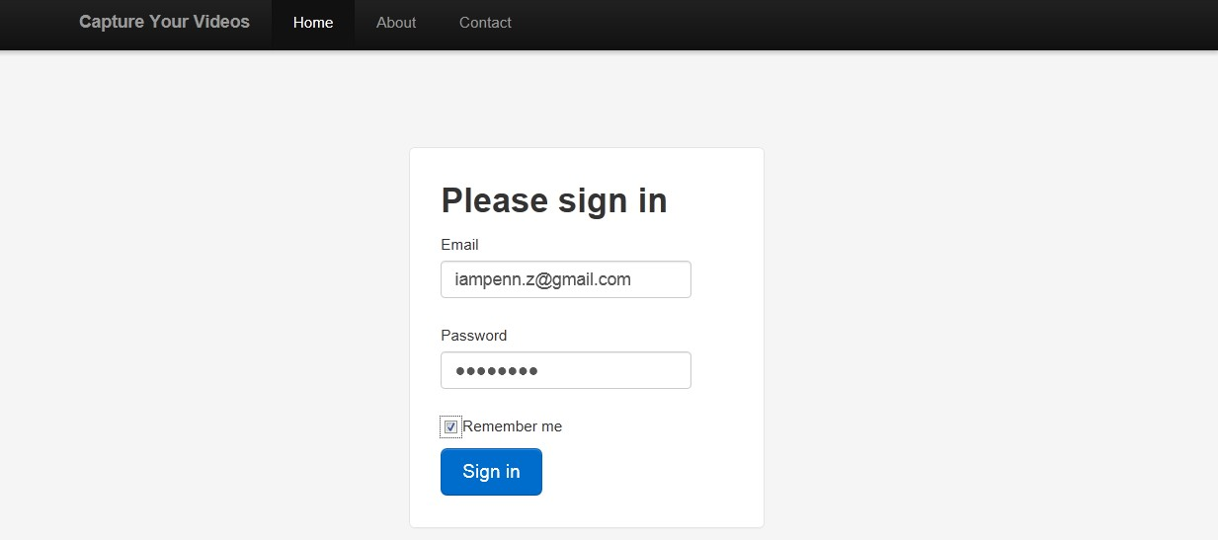
图6.2 视频推荐系统登陆页面
Fig. 6.2 Login Page of Video Recommendation System

图6.2是登陆界面，图中提示用户输入用户名和密码，密码处于密文状态。还有记住用户选项，如果成功登陆，将直接跳转至个人主页。
图6.3是分布式视频推荐系统个人主页，从图中可以看出最上方的个人Home页面已经可以进行点击。除此之外，右上角有个有用户的登陆信息，在这个信息的下拉菜单中，用户可以选择更改标签，上传视频，查看个人信息等操作。左侧分栏中，用户可以选择列出符合自己兴趣标签的视频和最受欢迎的视频，当用户选择列出符合自己兴趣标签的视频时：会从推荐表中符合该用户的信息进行显示，当用户选择最受欢迎的视频时，系统会将视频结果按照视频被评级的顺序进行显示；在用户的此页面里，用户还可以对推荐的视频进行播放观看。以上内容便是对系统运行效果的展示。

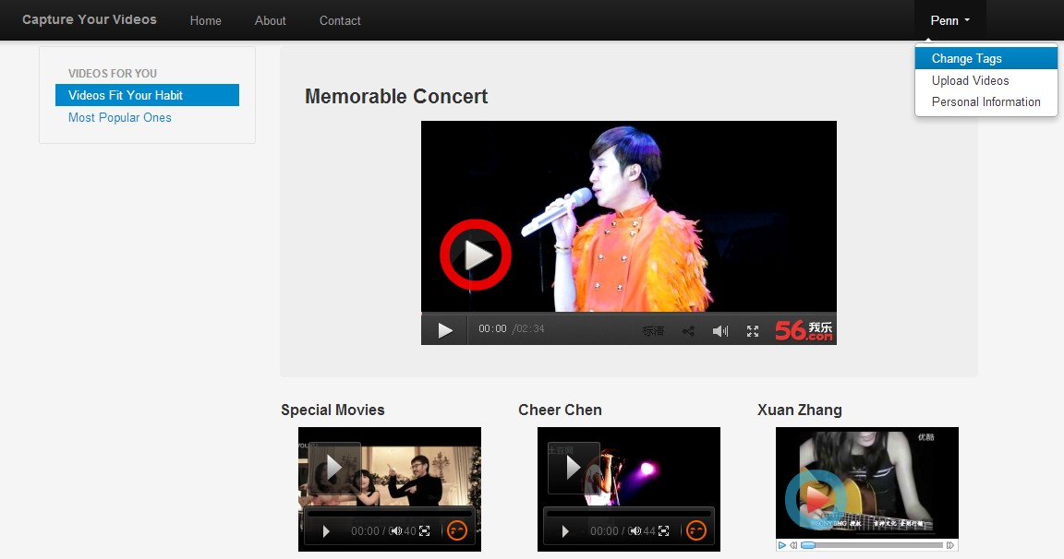
图6.3 视频推荐系统个人主页
Fig. 6.3 Personal Homepage of Video Recommendation System

6.4 本章小结
本章设计了分布式视频推荐系统的测试方案。本章第一部分综述性的介绍了什么是软件测试以及软件测试的必要性。随后针对本视频的功能特点，制定了单元测试、兼容性测试、维护性测试三个测试方案。在测试用例的选取上，我尽可能全面的覆盖了所有的可能性。随后一小节，对结果进行了分析，进一步验证了系统的功能。总体上的测试结果符合一个良好软件所应达到的标准，前面功能设计的功能都得以实现。
Hadoop等分布式系统应该还有压力测试等方面，但是由于本系统开发时资源有限。并没有覆盖此方面的工作，在以后如果资源充分，或者系统正式使用时，会将压力测试作为测试的一个重要部分。
本章的最后一节对系统运行的效果进行了展示，从实现效果图中可以看到系统功能已经实现，整体简洁的效果也基本符合当初设计需求。
结 论
分布式视频推荐系统是基于Python语言，集成Django Web开发框架、MongoDB、Hadoop框架等技术进行开发实现的。在系统开发过程中，充分的把握了软件开发流程。对系统进行了整体设计，概要设计，详细设计等工作。实现软件开发流程的过程也为本系统的开发提供了清晰的思路，在系统开发过程中，清晰的设计逻辑对整个系统的实现起了非常重要的作用。
在对B/S体系结构的设计，以及系统分层方案的实现中。本系统充分的利用了Django中定义的MVC框架，数据模型的设计与数据库一一对应。视图与模板的结合完成用户视图层的操作，URL映射与Django内部的控制流完成了控制层的工作。整个系统的分层结构十分明确，而且结构之间偏向于松耦合，层与层之间的划分十分清楚。既方便管理员的维护，也有助于系统的扩展。在数据交互上，系统采用了比较新，但是格式定义比较好的JSON，既方便了Django框架对数据库的操作，也利用了Python语言中自动解析此格式的功能。
在推荐引擎中推荐算法的选择与实现上，本文首先对推荐引擎进行了概要介绍，并对已有算法进行了简要分析。随后选取在推荐引擎中广受推崇的协同过滤算法，基于面向用户和面向视频两种算法逻辑，本文选取一种将两者结合并稍加改进的基于用户兴趣标签的推荐算法。通过对热度高的兴趣变量的控制，此算法还可以保证新视频在推荐系统中被推荐的概率。文中给出了上述算法的流程设计，并提供了一部分核心代码。经过试验发现此推荐算法比较准确的符合了设计预期，可以作为视频推荐系统的主要推荐算法。
本课题还对系统测试制定了详细的测试方案，通过三部分测试方案及用例的设计。很好的评估了系统功能的实现情况，以及对意外数据的处理能力。用户功能的实现，用户与系统数据的正确交互这几方面可以说明推荐视频系统开发整体还是符合预期目标，具有很好的实用价值。
虽然本系统已经得以实现，但是仍有一些方面可以改善：如自动化爬虫的开发，推荐算法的结果还可进一步的实验分析，新的功能模块也可以逐步完善到视频系统中，压力性测试也可以在资源允许的条件下进一步实施，如果上述方面得以改善，相信本系统将更加全面。
参 考 文 献
[1] FEI CHANG, JEFFREY DEAN, SANJAY GHEMAWAT, et al. Bigtable: A distributed storage system for structured data [J].ACM Transactions on Computer Systems (TOCS), 2008, (26):15-15.
[2] 10GEN, INC. MongoDB[M/OL]. 2010. - http://www.mongodb.org.html.
[3] ALEKSANDRA KLASNJA MILICEVIC, BOBAN VESIN, MIRJANA IVANOVIC, et al. Personalization of programming tutoring system using tag-based recommender systems [C].ICALT’12 Proceeding of the 2012 IEEE 12th International Conference on Advanced Learning Technologies, 2012, 666-667.
[4] 郑华. 推荐系统在视频网站中的应用[J]. 程序员, 2011(5):66-69.
[5] 樊银亭, 何鸿云. 基于客户机/服务器体系的二层与三层结构研究[J].计算机应用研究,2001,18(12):25-26.
[6] 司维, 曾军葳, 谭颖华. Python基础教程[M].北京:人民邮电出版社, 2010.
[7] 陆荣幸, 郁洲, 阮永良, 王志强. J2EE平台上MVC设计模式的研究与实现[J].计算机应用研究, 2003, 20(3):91-93.
[8] 徐旭铭. Django Web开发指南[M].北京：机械工业出版社, 2009.
[9] 刘班. 基于Django快速开发Web应用[J].电脑知识与技术, 2009,5(7):3-6.
[10] 程显峰. MangoDB权威指南[M].北京：人民邮电出版社, 2011.
[11] 王文龙. MongoDB管理开发精要[M].北京：机械工业出版社, 2012.
[12] 巨成, 程显峰. 深入学习MongoDB[M].北京：人民邮电出版社,2012.
[13] TOM WHITE. Hadoop权威指南[M].北京：清华大学出版社, 2011.
[14] 陆嘉恒. Hadoop实战[M].北京：机械工业出版社, 2012.
[15] JUN ZHANG, ZHIJIAN WANG, SHURENZHU, et al. Massive data mapreduce fingerprint discriminant algorithm based on Hadoop[J].Applied Mechanics and Materials, 2012(263-266): 2655-2660.
[16] 王珊, 萨师煊. 数据库系统概论[M].北京:高等教育出版社, 2006.
[17] J.S. BREESE, D.HECKERMAN, C.DADIE. Empirical analysis of predictive algorithms for collaborative filtering[C].14th Conf. Uncertainty in Artificial Intelligence, 1998.
[18] ADOMAVICIUS, GEDIMINAS. Toward the next generation of recommender systems: a survey of the state-of-the-art and possible extensions[J].Knowledge and Data Engineering, 2005,17(6):734-749.
[19] U. SHARDANAND, P. MAES. Social information filtering: algorithms for automating ‘Word of Mouth’[C]. Proc. Conf. Human Factors in Computing Systems, 1995.
[20] J.A. KONSTAN, B.N. MILLER, D. MALTZ, J.L. HERLOCHER, et al. GroupLens: applied collaborative filtering to user news[J]. Comm. ACM, 1997,40(30):77-87.
[21] 佩腾. 软件测试[M]. 北京：机械工业出版社, 2006.
攻读硕士学位期间发表学术论文情况
- Weifeng Sun, Cheng Guo, Peng Zhang. A Dynamic Role-Based Authorization Model in Grid Environment. JDIM, 2011, 9（6）: 242-248 EI检索期刊，本文EI检索号： 20120214668116

致 谢
毕业设计即将结束也意味着我两年的硕士研究生的生活即将结束，两载时光，转瞬即逝，在此回首之际，我要衷心的感谢如下人士。
首先，我非常非常的感谢我的导师孙伟峰副教授，同孙老师学习近三载，收获良多。孙老师是一个治学严谨，关爱学生，热爱生活的好老师。在这三年的时光里，我从孙老师身上学会了正确的治学态度，方法；每当我在学术上，研究方向上遇到了问题，老师总是最悉心的指导我。老师对我的培养非常全面，在每一步的学术生活中都为我精心设计方向，只不过本人不才，很多方面距老师的设定标准还有差距。但我深切的知道，每一个意见、想法、方向都是老师深思熟虑之后向我提出的。孙老师不但在学术方面对我一丝不苟的指导，在人格品格上对我的影响也非常深远。在我意志不够坚强，或者是对待事情有偏差的时候，总是孙老师为我清晰的指明方向。在研究生阶段，我经过老师的鼓励与帮助顺利的完成了到美国的名校继续深造的申请。在申请过程中，是老师开明的方法，宏观的指点，让我顺利的完成了自己的梦想。生活上老师对我的关怀也无微不至，这些关怀给了我无穷的正能量，树立了乐观的生活态度。在这个时间点上，千言万语都不能够表达我对老师的感谢之情，但我还要衷心的对孙老师情真意切的说一声：非常感谢老师的教诲！
然后，我要感谢实验室的师兄、师弟们。在研究生生活中，师兄、师弟们在学术上、生活上给了我很大的帮助。我要特别感谢我的师兄富童、张丹闯，他们在研究生阶段对我非常照顾，非常的爱护师弟，也是从他们身上，我学会了如何成为一名合格的师兄。我还要感谢我的师弟张宁、王昊天，他们来了实验室之后，承担了很多的工作，非常辛苦。我们在准备出国和实习的阶段，他们的不辞辛苦、任劳任怨让实验室的研究持续向前，非常感谢他们的努力。
我还要感谢我的室友张学超、张亮、杨巍，感谢庞超、彭菲、李丽坤、李婧、马灿、李杰，这些朋友们让我的研究生生活充满快乐。
感谢陪伴了我六年的母校，大连理工大学软件学院，学院强大的硬件设备，优美的校园环境，还有平易近人的老师们是我永远不会忘怀的记忆。感谢郭禾老师、李明楚老师、王雷老师对我申请的大力帮助。我会争取早日成才，努力回报学院！
最后感谢百忙之中抽空对本文进行评阅的答辩组老师们，是你们的指点让我可以更加明确努力的方向。
大连理工大学学位论文版权使用授权书
本人完全了解学校有关学位论文知识产权的规定，在校攻读学位期间论文工作的知识产权属于大连理工大学，允许论文被查阅和借阅。学校有权保留论文并向国家有关部门或机构送交论文的复印件和电子版，可以将本学位论文的全部或部分内容编入有关数据库进行检索，可以采用影印、缩印、或扫描等复制手段保存和汇编本学位论文。

学位论文题目： 基于云计算的在线视频推荐系统设计与实现
作 者 签 名 ： 日期： 年 月 日
导 师 签 名 ： 日期： 年 月 日

